وزارة اﻟﺘﻌﻠﯿﻢ اﻟﻌﺎﻟﻲ واﻟﺒﺤﺚ اﻟﻌﻠﻤﻲ
Ministère de l’Enseignement Supérieur et de la Recherche Scientifique
ﺟﺎﻣﻌﺔ ﻋﺑداﻟﺣﻣﯾد اﺑن ﺑﺎدﯾس ﻣﺳﺗﻐﺎﻧم
Université Abdelhamid Ibn Badis de Mostaganem
ﻛﻠﯾﺔ اﻟﻌﻠوم و اﻟﺗﻛﻧوﻟوﺟﯾﺎ
Faculté des Sciences et de la Technologie

N° d’ordre : M /GP/2022

MEMOIRE DE FIN D’ETUDES DE
MASTERACADEMIQUE

Filière : Génie Des Procédés
Spécialité : Génie des procédés de l’environnement
THEME
Optimisation de traitement des eaux de Oued El kheir par coagulation floculation (Jar - Test)

Présenté par :
Hadj Bouterfa Belarbi

Soutenu le30/06 / 2022devant le jury composé de :

Président : Mm. S. BENDENIA (professeur) Université de Mostaganem
Examinateur :Mr .N. GUERMOU (MCB) Université de Mostaganem
Encadreur : Mr.M. A. KHEDIM Université de Mostaganem

Année Universitaire : 2021 / 2022

Remerciement

Avant de commencer la présentation de ce travail , je profite
l’occasion pour remercier du fond du cœur toute personne quià contribué de prés ou de loin à la réalisation de ce travail .
Je tiens à remercier vivement :

Mon encadrant Mr. KHEDIM pour son suivi et es recours
durant ce stage et pour la rédaction, la présentation et la mise au point du présent travail . Je le remercie également pour la patience qu’il ma accordée pour élaborer ce travail .
Mr . le chef de centre MEDJAHDI RAFIK de m’avoir permis
de passer ce stage de projet de fin d’études dans leur établissement et dans des bonnes conditions .
Mes remerciements à mes encadreurs au laboratoire de la station de traitement des eaux Mr .KHOUSSA ,Mr YAKKACHE , Mr LAMIDI , Mr BENKADDOUR , pour leur conseilles , leurs soutenances le long de ce stage.
Je remercie également tous le personnel qui m’ont prêté main forte durant toute la période de stage .

Liste des figures
- Figure (01) : technique de traitement de l’eau potable .................................
- Figure (02) : le prétraitement .........................................................................
- Figure (03) : coagulation- floculation (HERNANDEZ DE L’EON, 2006) ..
- Figure (04) : décanteur lamellaire ..................................................................
- Figure (05) : filtre à sable ..............................................................................
- Figure (06) : traitement de désinfection.........................................................
- Figure (07) : décanteur ...................................................................................
- Figure (08) : schéma d’un filtre à sable .........................................................
- Figure (09) : recherche des « COLIFORME TOTAUX, ESCHERICHIA COLI » ...........................................................................................................
- Figure (10) : recherche des « ANIEROCOQUES » ......................................
- Figure (11) : recherche des « CLOSTRIDIUM » .........................................

Liste des images
- Image (01) : la décantation.............................................................................
- Image (02) : station de « SIDI LAHDJE » ....................................................
- Image (03) : carte du couloir d’adduction « M.O.O » ...................................
- Image (04) : schéma du transfert....................................................................
- Image (05) : Débourbeurs (lot1) ....................................................................
- Image (06) : ouvrage d’entrée ........................................................................
- Image (07) : cascade d’aération .....................................................................
- Image (08) : Agitateur rapide (coagulation....................................................
- Image (09 ) : Agitateur lent (floculation).......................................................
- Image (10) : Déversoirs..................................................................................
- Image (11) : Clarificateurs .............................................................................
- Image (12) : Filtre à sable ..............................................................................
- Image (13) : Préparation de Sulfate d’alumine ..............................................
- Image (14) : Chambre de mélange de charbon actif ......................................
- Image (15) : Bacs de préparation de polymère ..............................................
- Image (16) : Salle des tances..........................................................................
- Image (17) : robinets d’échantllonnages ........................................................
- Image (18) : Floculateur.................................................................................
- Image (19) : Conductimètre ...........................................................................
- Image (20) : pH-mètre....................................................................................
- Image (21) : Turbidimètre .............................................................................
- Image (22) : Spectrophotomètre ...................................................................
- Image (23) : Ajout H2SO4/KMnO4 ..............................................................
- Image (24) : Echantillon (E.B/E.T) (TH).......................................................
- Image (25) : Ajout « solution tampon/NET » ................................................
- Image (26) : Résultat titrage « EDTA » .........................................................
- Image (27) : Echantillon (E.B/E.T)(TCa+2/TMg+2) ....................................
- Image (28) : Ajout « NaOH/Murexide »........................................................
- Image (29) : Résultat titrage « EDTA » .........................................................
- Image (30) : Echantillon (E.B/E.T)(TAC) .....................................................

- Image (31) : Ajout méthyle orange ................................................................
- Image (32) Résultat Titrage « H2SO46N/25 » ..............................................
- Image (33) : Echantillon (E.B/E.T)(CL¯) ......................................................
- Image (34) : Ajout « K2Cr2O7 » ...................................................................
- Image (35) : Résultat titrage « AgNO3 (0.1N) » ...........................................
- Image (36) : Produit (LCK 431) ....................................................................
- Image (37) : Echantillon (E.B/E.T)(Nitrite) ..................................................
- Image (38) : Cellule dans le spectrophotomètre (Nitrite) ..............................
- Image (39) : Produit (LCK 339) ....................................................................
- Image (40) : Echantillon (E.B/E.T), « A » (Nitrate) ......................................
- Image (41) : Cellule dans le spectrophotomètre (Nitrate) .............................
- Image (42) : Ajout d « acide ascorbique » (E.B/E.T) ....................................
- Image (43) : Ajout du réactif « Alu Ver3 » ...................................................
- Image (44) : Développement de la couleur (rouge-orange)...........................
- Image (45) : Ajouter un « blanchiment3 ».....................................................
- Image (46) : Lecture du résultat (Fer totale) ..................................................
- Image (47) : Ajout du réactif « ferroVer ».....................................................
- Image (48) : Lecture du résultat (Phosphate).................................................
- Image (49) : Ajout du réactif « phosVer3 » ...................................................
- Image (50) : Lecture du résultat ....................................................................
- Image (51) : Ajout de « Stabilisateur Minéral », « Alcool polyvinylique » ..
- Image (52) : Ajout de « Nessler » ..................................................................
- Image (53) : Echantillon des solutions S1, S2 ...............................................
- Image (54) : Ajout du réactif « SulfaVer4 » ..................................................
- Image (55) : Développement d’une turbidité.................................................
- Image (56) : Membranes filtrante (E.T/E.B) .................................................
- Image (57) : Filtration (E.T/E.B) ...................................................................
- Image (58) : Séchage des membranes............................................................
- Image (59) : Peser des membranes ................................................................
- Image (60) : Echantillon après 24H (E.B/E.T) ..............................................
- Image (61) : Filtration des échantillons .........................................................
- Image (62) : Dépôt des filtre sur les millieux ................................................
- Image (63) : Echantillon dans le bain -marie.................................................
- Image (64) : Filtration des échantillons ........................................................
Projet de fin d’études
Liste d’abréviation :
OMS ⇒ Organisation mondial de la santé .........................................................
SPD ⇒Sous-produits désinfectant ......................................................................
THM ⇒Trihalométhanes ....................................................................................
MES ⇒ Matériels en suspension ........................................................................
Hab⇒Habitants ...................................................................................................

SEOR⇒ Société de l’Eau et de l’Assainissement d’Oran ..................................
ADE⇒ Algérienne des eaux ...............................................................................
ONA⇒ Office national de l’assainissement .......................................................
DA⇒ Société turque ...........................................................................................
M.A.O ⇒ Mostaganem. Arzew. Oran. ...............................................................
KDS ⇒ Fiche de données de sécurité .................................................................
Na ⇒ Normes algériennes ..................................................................................
ISO ⇒ Organisation national de normalisation ..................................................
E.B ⇒ Eau brute .................................................................................................
E.T ⇒ Eau traité..................................................................................................
TDS ⇒ Totale des solides dissous ......................................................................
CL_{t}⇒ Chlore totale .............................................................................................
MO ⇒ Matières organique .................................................................................
TH ⇒ Dureté totale .............................................................................................
Net ⇒ Noir d’ériochrome ...................................................................................
EDTA ⇒ éthylène diamine tétra-acétique ..........................................................
°F ⇒ degré français.............................................................................................
Tac ⇒ titre alcalimétrique complet.....................................................................
N⇒ Normalité .....................................................................................................
C ⇒ Concentration..............................................................................................
DPD ⇒ D’éthyle-p-phénolène diamine ..............................................................
LCK ⇒ Réactifs ..................................................................................................
AlluVer₃⇒ Réactif aluminium............................................................................
Fe ⇒ Fr totale......................................................................................................
FerroVer⇒ Réactif fer ........................................................................................
PO₄³⁻⇒ Phosphates .............................................................................................
Phosver3⇒ Réactif phosphates...........................................................................
Sulfaver4⇒ Réactif sulfate .................................................................................
R.S ⇒ Résidu sec ................................................................................................
BEA, TTC, TSA, Slanet⇒ Milieu de culture des bactéries ...............................
C.M.A ⇒ Concentration maximal admissible ....................................................

NTU ⇒ Unité de turbidité Néphélométrie .........................................................
C.F.U ⇒ Unité format une colonie .....................................................................
Table des matières Introduction .......................................................................................................
Partie bibliographie...........................................................................................
Chapitre I : Production de l’eau ........................................................................
- Les ressources en eau ……………………………………………………
I.1- Eaux de pluie.............................................................................................
I.2- Eaux de surface .........................................................................................
I.2.1- Les eaux de rivières (partie amont)...........................................................
I.2.2- Les eaux de rivières (partie aval) ..............................................................
I.2.3- Eau de lac ..................................................................................................
I.3- Eaux souterraines ......................................................................................
I.4- Eaux de mer .............................................................................................
II- Techniques de traitement de l’eau potable ................................................
II.1- Procédés physiques ...................................................................................
II.2- Procédés physico-chimiques .....................................................................
II.3- Procédés chimiques...................................................................................
II.4- Procédés biologiques ................................................................................
III- Description générale d’une chaîne de traitement des eaux potable
III.1- Prétraitement .............................................................................................
III.1.1- Dégrillage et tamisage...............................................................................
III.1.2- Le dessablage et débourbage ....................................................................
III.2- Pryoxidation ……………........................................................................
III.3- Traitement de clarification
III.3.1- Coagulation – floculation...................................................................
III.4- Décantation ...............................................................................................
III.5- La filtration ...............................................................................................
III.5.1- Filtration lente ...........................................................................................
III.5.2- Filtration rapide.........................................................................................
III.6- Traitement de désinfection........................................................................
III.7- Affinage ....................................................................................................
Partie pratique :.................................................................................................
Chapitre II : le lieu de stage .............................................................................
I- Présentation de la Station de traitement d’eau de « SIDI LAHDJEL ».........
I.1- Débourbeurs (lot 1) ...................................................................................
I.2- Ouvrage d’entrée.......................................................................................
I.3- Décanteur (DENSADES)..........................................................................
I.4- Filtration....................................................................................................

I.5- Cuve de contact……………………………………. ………………….
I.6- Système de dosage des produits chimiques ..............................................
I.6.1- Acide sulfurique ................................................................................
I.6.2- Sulfate d’alumine ..............................................................................
I.6.3- Charbon actif .....................................................................................
I.6.4- Soude .................................................................................................
I.6.5- Polyelectrolyte (polymère) ................................................................
I.6.6- Chlore
Chapitre III :
- Les différentes analyses physico-chimiques effectuées au laboratoire de la station de traitement:………. ..................................................
I.1- Présentation du laboratoire .......................................................................
I.2- Le rôle du laboratoire ...............................................................................
II- Outils et matériels utilisés ..............................................................................
II.1- Verreries utilisées......................................................................................
II.2- Echantillonnage ........................................................................................
II.3- Matériels utilisés .......................................................................................
II.3-1- Etuve..................................................................................................
II.3-2-Balance analytique .............................................................................
II.3-3-Dessiccateur .......................................................................................
II.3-4-Bain – marie .......................................................................................
II.3-5-Agitateur magnétique .........................................................................
II.3-6-Floculateur..........................................................................................
II.3-7- conductivimetre ……………………………………………………..
II.3-8-pH-mètre.............................................................................................
II.3-9- Turbidimètre ......................................................................................
II.3-10- Spectrophotomètre ............................................................................
III- Méthodes et techniques d’analyses...............................................................
III.1- Paramètre physico-chimiques ...................................................................
III.1.1- Matières organiques (MO) .............................................................
III.1.2- La dureté ou titre hydrotimétrique (TH).........................................
III.1.3- Le titre alcalimétrique complet (TAC) ...........................................
III.1.4- Chlorure (Cl⁻)..................................................................................
III.2- Paramètres de pollution.............................................................................
III.2.1- Nitrite (NO ⁻) .....................................................................................
2
III.2.2- Nitrate (NO ⁻).....................................................................................
3
III.2.3- Aluminium (Al³⁺) ..............................................................................
III.2.4- Fert totale (Fe) ...................................................................................
III.2.5- Phosphate (PO ³⁻)...............................................................................
4
III.2.6- Azote ammoniacal (NH₃) ..................................................................
III.2.7₋ Sulfate (SO⁴⁻) ......................................................................................
III.2.8- Matière en suspension .......................................................................

III.2.9- Résidu sec ..........................................................................................
III.3- Analyses bactériologiques ........................................................................
III.3.1- Protocole de recherche et dénombrement des bactéries ....................
Chapitre IV Optimisation de traitement par coagulation floculation (jar- test)......................................................................................................................
I.1. Définition objectif .....................................................................................
I.2. Objectif......................................................................................................
I.3. Description de la procédure ………………………………………………
I.3.1- Matériel utilisé en expérience……………………………………..
I.3.2- Réactifs……………………………………………………………
I.3.3- Mode opératoire……………………………………………………………...
I.3.4- Critères des choix du milieu bécher ………………………..
I.3.5- Conclusion des résultats des essais............................................
Conclusion .........................................................................................................
Bibliographie......................................................................................................

:ملخص
يعتبر الماء عنصرًا حيويًا لجميع الكائنات الحية بما في ذلك الإنسان. يعد تطوير إنتاج المياه أمرًا ضروريًا في المناطق الحضرية والمناطق الأقل الحضرية ، وبلدنا غني بالموارد المائية المتغيرة والتي لا يمكن السيطرة عليها من أجل التحكم في جودة المياه ، من الضروري إجراء التحليلات التي تكشف عن وجود فائض و / أو مواد غير مرغوب فيها. من خلال هذا التدريب الداخلي الذي تم إجراؤه داخل مختبر محطة سيدي لهجل (SEOR) ، تمكنت من تحسين المرحلة الأكثر ترجيحًا في معالجة هذه المياه: التخثر – التلبد وكذلك لتسليط الضوء على المراحل المختلفة للعلاج

Résumé :
L’eau et considérée un élément vital pour tous les êtres vivant y compris l’homme.
Le développement de production des eaux est incontournable dans les zones urbaines et moins urbaines, Notre pays est riche en ressources d’eaux variable et incontrôlable
Dans le but de contrôler la qualité de l’eau, il est prépondérant d’effectuer des analyses qui révèlent la présence de substances en excès et/ou indésirables .
A travers ce stage qui a été réalisé au sein de laboratoire de station de sidi lahdjel (SEOR ), j’ai pu optimiser une étape prépondérante du traitement de cette eau : coagulation- floculation ainsi que de mettre en évidence les différentes étapes du traitement.

Abstract :
water is considered a vital element for all living beings including man. The development of water production is essential in urban and less urban areas, Our country is rich in variable and uncontrollable water resources In order to control the quality of the water, it is essential to carry out analyzes which reveal the presence of excess and/or undesirable substances. Through this internship which was carried out within the station laboratory of sidi lahdjel (SEOR), I was able to optimize a preponderant stage of the treatment of this water: coagulation-flocculation as well as to highlight the different stages of the treatment.

Introduction

Introduction

l’eau et considérée un élément vital pour tous les êtres vivant y compris l’homme, il joue un rôle pivot dans le développement et le maintien de la vie sur notre planète, la préservation de cette eau ainsi que ses ressources est donc nécessaire afin de fournir à l’homme une quantité suffisante pour satisfaire ses besoins tout en tenant compte de sa qualité qui doit être adéquate et qui répond aux normes obligatoires.
Dans le but de contrôler la qualité de l’eau, il est prépondérant d’effectuer des analyses qui révèlent la présence de substances en excès et/ou indésirables tel que le gaz, la matière minérales et la matière organiques en suspension ou en solution et éventuellement des micro-organismes.
Parmi les administrations chargées de l’approvisionnement et le contrôle de sa qualité en trouve LA SOCIETE SEOR qui prend en charge la planification, la gestion de l’ensemble des ressources en eau et le contrôle de sa qualité.
A travers ce stage qui a été réalisé au sein de laboratoire de station de sidi el hadjel pour le traitement de l’eau pompé à partir du barrage MAO, j’ai pu optimiser une étape prépondérante du traitement de cette eau : coagulation- floculation ainsi que de mettre en évidence les différentes étapes du traitement.
Ce rapport et organisé de la façon suivante : Chapitre 1 : Production de l’eau potable
Chapitre 2 : Présentation de la station puis les différentes étapes de traitement des eaux du barrage.
Chapitre 3 : Les différentes analyses physico-chimiques effectuées dans le laboratoire de la station de traitement sidi Lahdjel.
Dans le chapitre 4 je présente les étapes d’optimisation du traitement par coagulation floculation des eaux du barrage tout en évaluant plusieurs paramètres à savoir : La nature du coagulant, les doses, le pH…

Chapitre I Production de l'eau

Les ressources en eau :
La ressource hydrique ou ressource en eau comprend, au sens large, toutes les eaux accessibles comme ressources, c'est-à-dire utiles et disponibles pour l’Homme et les écosystèmes, à différents points du sycle de l’eau. Cette ressource est limitée en quantité et en qualité (surtout en zone sèche). Elle est indispensable à la vie et à la plupart des activités humaines, telles que l’agriculture, l’industrie et aux usages domestiques (alimentation e eau potable). Elle est vitale pour le fonctionnement des écosystèmes terrestres.
Il existe quatre sources principales d’eaux brutes : les eaux de pluies, les eaux de surface les eaux souterraines et les eaux de mer. Les caractéristiques générales de chacune de ces sources reflètent l’interaction Eau-milieu naturel.

I.1- Eaux de pluie :
Les eaux de pluie sont des eaux de bonne qualité pour l’alimentation humaine. Elles sont saturées d’oxygène et d’azote et ne contiennent aucun sel dissous, comme les sels de magnésium et de calcium ; elles sont donc très douces. Dans les régions industrialisées, les eaux de pluie peuvent être contaminées par des poussières atmosphériques. La distribution des pluies dans le temps ainsi que les difficultés de captage font que peu de municipalités utilisent cette source d’eau.

I.2- Eau de surface :
On peut répartir ces eaux en trois catégories : eaux de rivière (partie amont), eaux de rivière (partie aval) et eaux de lac. La dureté de toutes les eaux de surface est modérée.
I.2.1-Les eaux de rivières (partie amont) :
- L’amont d’une rivière est généralement situé dans une région montagneuse, où la densité de population faible et les industries pratiquement inexistantes. Les principales caractéristiques de ces eaux sont présentées comme suit :
  - Turbidité élevée : le régime des rivières étant torrentiel, les eaux transportent de grandes quantités de matières en suspension.
  - Contamination bactérienne faible : la pollution causée par l’homme ou l’industrialisation y est pratiquement inexistante.
  - Température froide : Ces eaux proviennent soit de sources, soit de fonte des neiges et des glaciers.
  - Indice de couleur faible : Ces eaux n’ont pas eu le temps de dissoudre des matières végétales, principales sources de couleur.
I.2.2-Les eaux de rivières (partie aval) :
- L’aval d’une rivière est en général situé dans une région ou la population est dense, l’agriculture développée et les industries sont plus ou moins

nombreuses. Les eaux y sont donc habituellement de moindre qualité et plus difficile à traiter qu’en amont. Les principales caractéristiques de ces eaux sont présentées ci-dessous :
  - Contamination bactérienne élevée, Cette contamination est surtout imputable au déversement des égouts domestiques et agricoles.
  - Contamination organique et inorganique élevée. Les eaux usées domestiques, agricoles et industrielles contiennent de grandes quantités de matières organiques et inorganiques.
  - Indice de couleur pouvant être élevé. Dans beaucoup de cas, les eaux ont eu le temps de dissoudre des matières végétales qui les colorent.
  - Signalons que le débit et la qualité des eaux de rivières (amont et aval) peuvent varier en peu de temps. C’est pourquoi les usines de purification doivent être suffisamment complexes pour réagir rapidement à toute modification des caractéristiques des eaux de rivières.

I.2.3-Eau de lac :
- On peut considérer un lac comme un bassin naturel de décantation dont la période de rétention est longue. La turbidité de l’eau y est donc faible et la contamination bactérienne habituellement peu importante. Les caractéristiques de lac varient très lentement au cour de l’année, à l’exception de deux courtes périodes au printemps et l’automne.
- Durant ces périodes, la différence de température entre les eaux de surface et les eaux profondes peut provoquer un renversement des eaux du lac et augmenter ainsi brusquement la turbidité.

I.3-Eaux souterraines :
Les eaux souterraines enfouis dans le sol, sont habituellement à l’abri des sources de pollution. Puisque les caractéristiques de ces eaux varient très peu dans le temps, les usines de purification n’ont pas à résoudre les problèmes dus aux variations brusques et importantes de la qualité de l’eau brute. Les principales caractéristiques des eaux souterraines sont présentées ci-dessous :
  - Turbidité faible : Les eaux bénéficient d’une filtration naturelle dans le sol.
  - Contamination bactérienne faible : l’absence de matières organiques ne favorise pas la croissance des bactéries.
  - Température constante : Ils sont à l’abri du soleil et de l’atmosphère.
  - Indice de couleur faible : Les eaux souterraines ne sont pas en contact avec les substances végétales, sources de couleur.
  - Débit constant : La qualité et la quantité des eaux souterraines demeurent constantes durant toute l’année.
  - Dureté souvent élevée : Les eaux peuvent être en contact avec des formations rocheuses contenant des métaux bivalents (mg²⁺, Ca²⁺, etc.) responsables de la dureté.

  - Concentration élevée de fer et de manganèse : ces métaux souvent présents dans le sol, sont facilement dissous lorsque l’eau ne contient pas d’oxygène dissous

I.4- Eaux de mer :
Les eaux de mer sont une source d’une eau brute qu’on n’utilise que lorsque il n’y a pas moyen de s’approvisionner en eau douce. Les eaux de mer sont caractérisées par leurs concentrations en sels dissous ; c’est ce qu’on appelle la salinité, celle-ci des eaux de mer varie de 33000 à 37000mg/

Techniques de traitement de l’eau potable
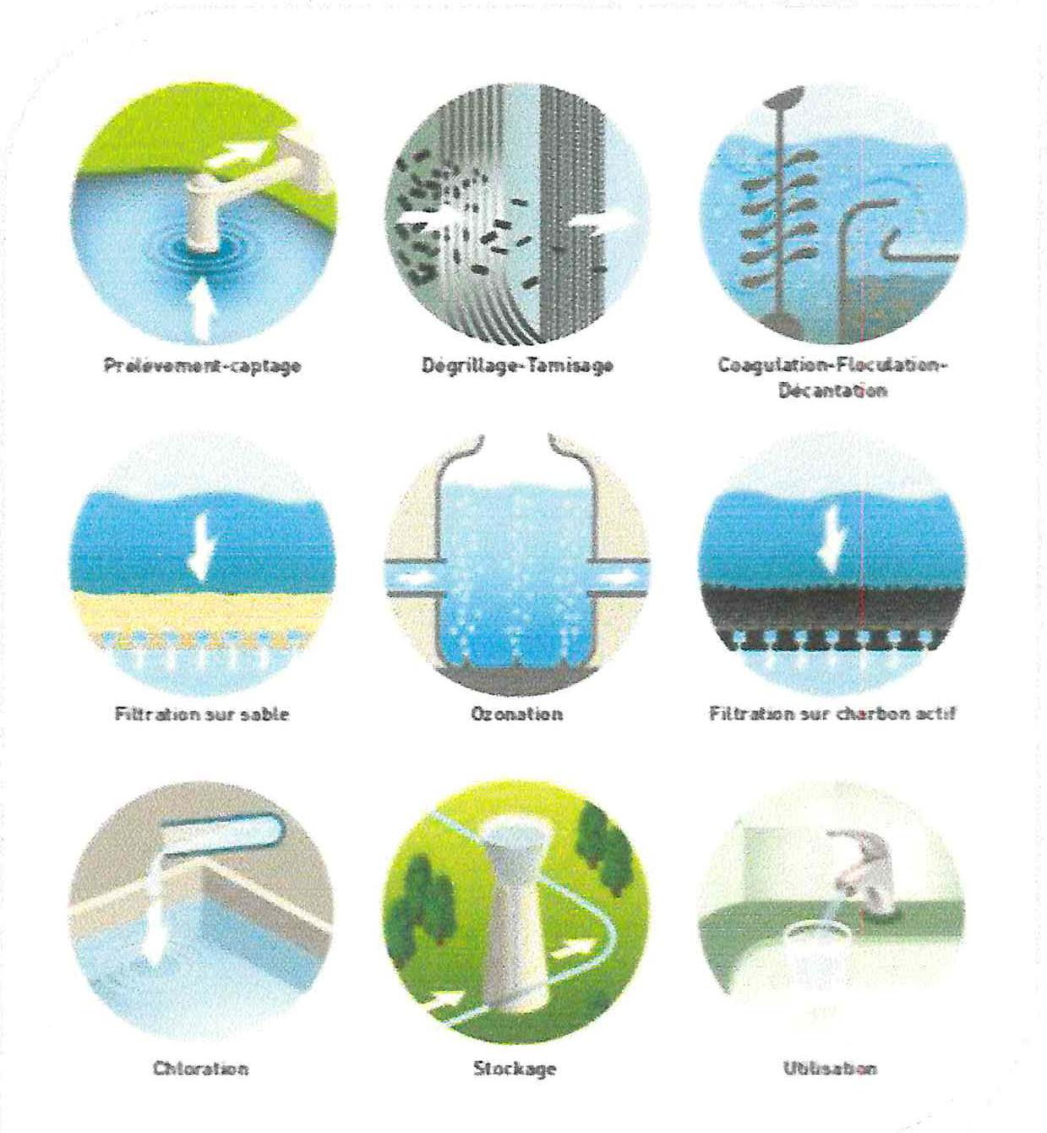
Figure (01) : Technique de traitement de l’eau potable

Pour atteindre les objectifs de potabilisation et d’élimination des matières organiques, les traitements conventionnels, mis en œuvre sur les usines de production d’eau potable à partir d’eaux de surface, correspondent à des modifications physiques, physico-chimiques, chimiques et interviennent au cours du prétraitement, traitement interviennent au cours du prétraitement, traitement de clarification, traitement de désinfection et affinage.
Au cours de ce chapitre, nous décrivons donc les principales étapes du traitement des eaux de surface. Nous insisterons sur l’étage de clarification par coagulation-floculation qui constitue un traitement fondamental pour une eau destinée à la consommation.

II.1-Procédés physiques :
Ces procédés consistent à faire passer l’eau à travers des filtres et tamis, à la laisser décanter, à la filtrer sur des matériaux classiques (sable) ou adsorbants (charbons actifs) et, parfois, à utiliser de l’air sous pression pour faire remonter diverses matières à la surface (flottation).

II.2-Procédés physico-chimiques :
Par l’ajout de réactifs, d’un coagulant et floculant qui vont agglomérer les matières colloïdales, qui sont éliminés par la suite.

II.3-Procédés chimiques :
Certains éléments chimiques (chlore, ozone, gaz désinfectant) sont utilisés pour agir sur les métaux et pour détruire les germes. Enfin, des procédés de neutralisation ou d’acidification permettent de contrôler le pH de l’eau.

II.4-Procédés biologiques :
Certaines cultures bactériennes mise en contact avec l’eau éliminent des éléments indésirables.

Description générale d’une chaîne de traitements des eaux potable
Les eaux visées dans la potabilisation pour la consommation humaine sont de différentes natures. Les eaux souterraines constituent 22% des réserves d’eau douce soit environ 1000 milliards m³
. (1)
Elles sont généralement d’excellente qualité physico-chimique et bactériologique. Néanmoins, les terrains traversés en influent fortement la minéralisation.
Les eaux de surface se gaz dissous, en matières en suspension organiques, ainsi qu’en plancton.
Elles sont très sensibles à la pollution minérale et organique.
Le principal objectif d’une station de production d’eau potable est de fournir un produit qui satisfait à un ensemble de normes de qualité à un prix raisonnable pour le consommateur.

L’efficacité du traitement adopté dépendra de la façon dont sera conduite l’exploitation de l’usine de traitement.
Pour atteindre l’objectif souhaité, l’exploitant devra d’une par respecter certains principes élémentaires pour assurer le contrôle du processus de traitement et le contrôle de l’eau traitée, et d’autre part disposer d’un certain nombre de moyens technique et humains. Le schéma classique d’une station de potabilisation d’une eau de surface est généralement constitué des phases suivantes :
- Prétraitement.
- Peroxydation.
- Traitement de clarification.
- Traitement de désinfection.
- Affinage.

III.1-Prétraitement :
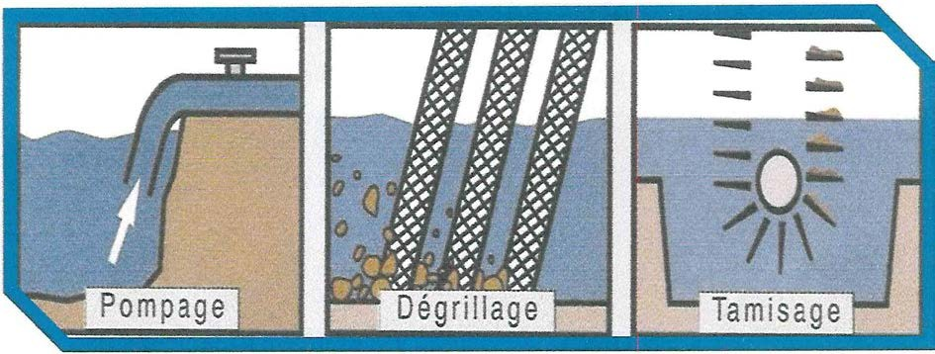
Figure (02) : Prétraitement

Les eaux brutes doivent généralement subir, avant leur traitement proprement dit, un prétraitement comportant un certain nombre d’opérations physiques ou mécaniques. Il est destiné à extraire de l’eau brute la plus grande quantité possible d’éléments, dont la nature où la dimension constituerait un gène pour les traitements ultérieurs. Les opérations de prétraitement peuvent comporter un dégrillage, un dessablage, un tamisage ou un débourbage. Selon la qualité de l’eau brute, une station de traitement peut comporter une ou plusieurs de ces opérations.

III.1.1-Dégrillage et tamisage :
Ils arrêtent mécaniquement les corps flottants grossiers d’une dimension supérieure à celle des mailles ou à l’espacement de barreaux. Les grilles et le tamis doivent être régulièrement nettoyés.

III.1.2-Le dessablage et le débourbage :
Ils retiennent les particules minérales et une partie des limons dans le but de protéger les équipements et d’éviter la surcharge des décanteurs.

III.2-Préoxydation :
L’oxydation est une opération essentielle à tout traitement des eaux, à l’issue du prétraitement on a une eau relativement propre mais qui contient encore des particules colloïdales en suspension. Celle-ci peut être faite de trois façons différentes :
- Ajout du chlore (pré chloration).
- Ajout du dioxyde de chlore.
- Ajout d’ozone (pré ozonation)
La pré chloration est effectuée avant le procédé de clarification. Le chlore est le réactif le plus économique, mais il a comme inconvénient de former avec certains micropolluants des composés organochlorés de type chloroforme ou des composés complexes avec les phénols, de type chlorophénol dont le goût et l’odeur sont désagréables. Les « THMs », la chloration représente un progrès majeur dans le traitement de l’eau et la protection de la santé publique.
En effet, le chlore assure la destruction ou l’inactivation de nombreux microorganismes pathogènes. De plus, sa rémanence dans le réseau de distribution prévient l’apparition de maladies d’origine hydrique⁾.₍₂₎
En raison de la porte réactivité du chlore, l’utilisation de ce réactif comme désinfectant induit également la transformation d’un certain nombre de micropolluants tels que les pesticides ou les hypnotoxines. Les SPDs générés et leur toxicité potentielle doivent donc être examinés avec attention.
Enfin, l’ozone est un oxydant qui non seulement a l’avantage de détruire les matières organiques en cassant les chaînes moléculaires existantes, mais également a une propriété virulicide très intéressante, propriété que n’a pas le chlore. Généralement utilisé en désinfection finale, cette technique peut être mise en œuvre en oxydation. Elle peut aussi être employée pour l’amélioration de la clarification. L’un des avantages d’une préozonation est l’oxydation des matières organiques, et une élimination plus importante de la couleur.
Un autre avantage est la diminution du taux de traitement (taux de coagulant) dans les procédés de clarification. En somme, la préozonation est une solution de substitution à la préchloration. On évite ainsi les problèmes liés aux sous-produits de la chloration.
Néo moins ce procédé ne résout pas tous les problèmes car certaines algues résistent à l’ozone. De plus, son coût reste beaucoup plus élevé que celui du chlore.

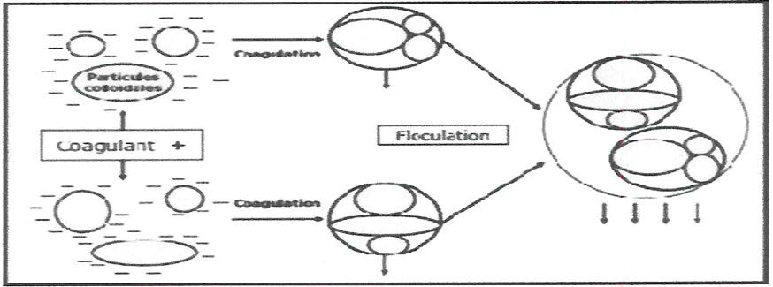
III.3-Traitement de clarification :
Figure (03) : Coagulation-floculation (HERNANDEZ DE LEON,2006)
Clarifier une eau, c’est la débarrasser de toutes les particules colloïdales et en suspension qui ont échappé au prétraitement et qui donnent à l’eau une turbidité et une couleur indésirable. Elle s’effectue par : Coagulation-floculation, décantation et filtration.

III.3.1-Coagulation-floculation :
Le procédé de coagulation floculation consiste à ajouter à l’eau un coagulant et un électrolyte permettant de transformer la suspension colloïdale en des particules plus importantes et aptes à sédimenter. Cette transformation est le résultat de deux actions distinctes_{.(3)}
La déstabilisation des particules par neutralisation de leurs charges électriques, connue sous le nom de « coagulation ».
La formation de flocons, dépendante du transport et de la mise en contact des particules déstabilisées constituent la « floculation ».
Mécanisme de la coagulation-floculation. On peut considérer qu’il existe quatre grands mécanismes qui agissant individuellement ou ensemble dans la coagulation floculation._{.(4)}
Réduction de l’épaisseur de la couche ionique : transportée par les particules, par augmentation de la force ionique de la solution.
Neutralisation des charges ioniques : par ajout d’un réactif chimique contenant des contres ions du colloïde.
Pontage entre les particules : par utilisation des polymères de haut poids moléculaire.
Piégeage des particules : par formation de polymères d’hydroxydes minéraux volumineux.

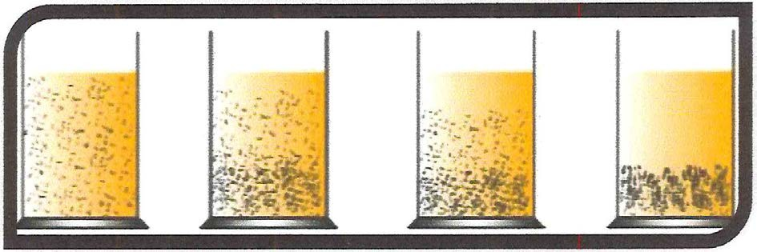
III.4-Décantation :
Image (01) : La décantation :
la décantation est la méthode de séparation la plus fréquente de MES et des colloïdes (rassemblé sous forme de floc après une étape de coagulation floculation). Il est bien connu que les particules en suspension sédimentent en fonction de leur taille, donc pour obtenir une bonne décantation, il est nécessaire d’augmenter le diamètre des particules d’où l’utilité du phénomène de coagulation-floculation._{.(5)}
La technique de décantation a évolué depuis les décanteurs statiques jusqu’aux appareils modernes qui possèdent une zone de réaction où l’on en contact l’eau brute et ses réactifs avec les boues déjà existante.

Types de décanteurs :
Il y a plusieurs types de décanteurs dont les plus utilisés sont les décanteurs rectangulaires :
- Décanteurs statiques : (circulaires ou rectangulaires, raclés ou non raclés
…).
- Décanteurs dynamiques à contact de boue : la séparation s’obtient par contact ave un lit fluidisé de boues préformées.
- Décanteur lamellaire : Ce type de décanteur est muni de plaques parallèles, inclinées d’un angle. Il existe deux types : à contre courant, et à Co-courant.

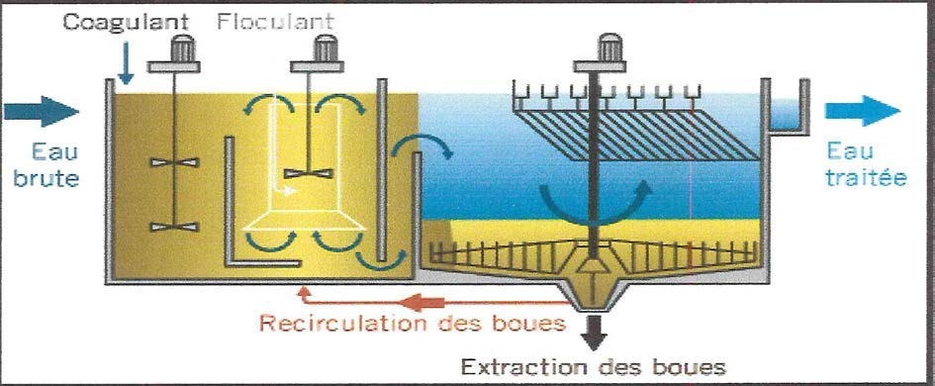

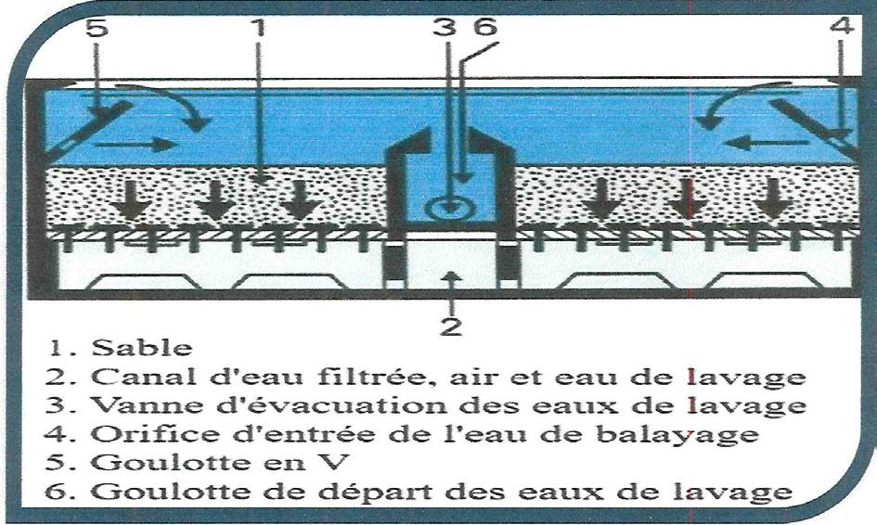
Figure (04) : Décanteur Lamellaire

III.5-La filtration :

Figure (05) : filtre à sable

La filtration est un procédé de séparation solide/liquide qui utilise le passage à travers un milieu poreux (filtre ; le plus courant est le sable) qui retient les particules en suspension dans l’eau brute ou l’eau prétraitée (floculée et décantée). A mesure que les particules solides atteignent la couche filtrante, elles se déposent et absorbent les matières minérales ou organiques qui arrivent ultérieurement_{.(6)}. Ceci peut conduire à la formation d’un film biologique. Avec le temps, il y a diminution du diamètre des pores du filtre, on dit qu’il y a

colmatage. Pour la filtration à grand débit, on utilise les matériaux granuleux (sable, anthracite) ; on distingue deux grands types de filtration qui se différencie par la vitesse de filtration.

$$V=2/S$$
- (V= Débit qui passe au travers du filtre / Surface horizontale du filtre )

III.5.1-Filtration tente :
Qui a l’avantage d’être une opération facile mais présente plusieurs inconvénients tels que la nécessité d’une grande surface et l’exigence d’une eau dont la turbidité est faible, la vitesse de filtration 7m/j et ne dépasse pas 10m/j.

III.5.2-Filtration rapide :
Où la vitesse est supérieure à 3m/h (72m/j).

III.6- Traitement de désinfection :
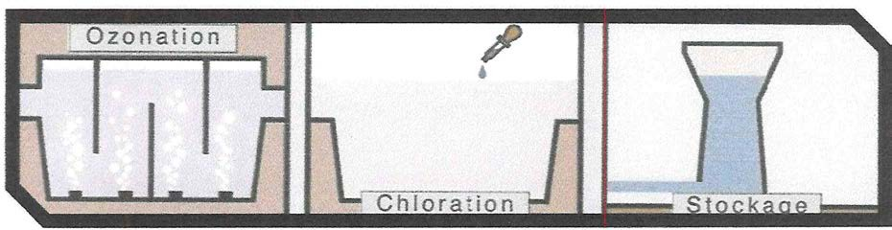
Figure (06) : traitement de désinfection

L’objectif de cette phase de traitement est la destruction des germes pathogènes en vue de l’obtention d’une eau bactériologiquement pure. On procède physiquement par l’addition de réactifs tels que le chlore et ses dérivés, l’ozone, le brome et l’iode._{.(7)}
Le chlore est le plus fréquemment utilisé comme désinfectant final avant refoulement de l’eau dans le réseau ; il permet d’achever la désinfection de l’eau et de protéger le réseau contre les développements bactériens vu sont effet rémanent._{.(8)}
Le chlore présent en outre l’intérêt d’éliminer l’ion ammonium lorsque le taux de traitement atteint ce qu’on appelle le point critique ou break point.
Il a donc été longtemps utilisé en prétraitement, mais cette pratique tend maintenant à être abandonnée car, en réagissant avec les substances organiques présentes dans l’eau, le chlore conduit à la formation de composés organohalogénés indésirables (chlorophénols, trihalométhanes)._{.(9)}

III.7-Affinage :
Pour un perfectionnement de la qualité de l’eau traitée, o procède à l’affinage visant à éliminer les micropolluants qui existent déjà dans l’eau ou qui se sont formé ou cours du traitement (cas des halométhanes) et qui n’ont pas été totalement abattus par la coagulation floculation. En outre, il améliore les qualités organoleptiques de l’eau (saveur, odeur, limpidité). Les traitements d’affinage e l’eau font intervenir des procédés d’ozonation, de filtration sur charbon actif ou de filtration sur membranes (ultrafiltration ou nano filtration).

Remarque :
Pour qu’une eau de surface soit potable, elle doit subir plusieurs modifications physicochimiques et parfois biologiques. Différentes étapes de traitement sont alors agencées en filières de potabilisation (prétraitement, clarification, désinfection….).
C’est opération peut se faire à l’échelle d’une agglomération, dans des usines privées ou publiques mais aussi à l’intérieur même d’une maison pour sa consommation personnelle.
A ces échelles différentes, on aboutit à un résultat similaire mais les traitements utilisés ne sont pas tous strictement identiques. Le traitement à grande échelle utilise beaucoup plus de traitements physico-chimiques, Ainsi à petite échelle. La production d’eau potable à petite échelle garantissant une eau de qualité, il semble avantageux d’exploiter ce sur la terre. Il convient donc d’utiliser en faible quantité sur la terre. Il convient donc d’utiliser tous les systèmes possibles de production d’eau potable, surtout avec le réchauffement climatique.
En vue des années futures, il pourra dont être intéressant de perfectionner les traitements des eaux à grande et à petite échelle.

Chapitre II

Station de traitement –sidi lahdjel

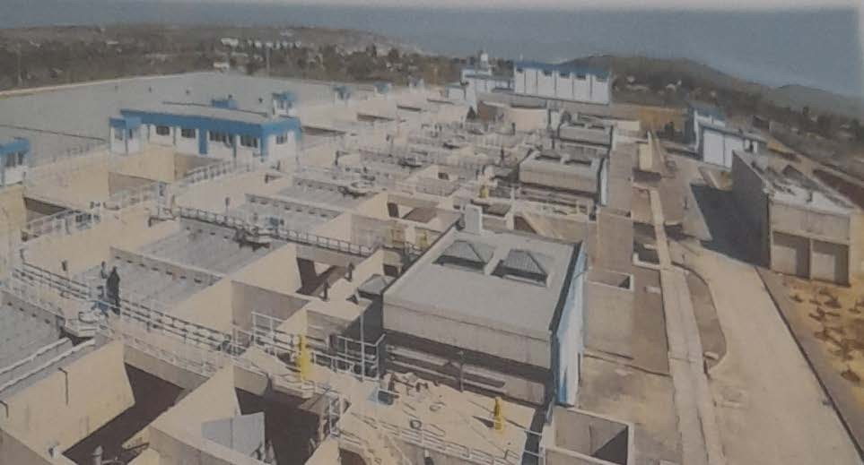I. Présentation de station de traitement d’eau de « sidi el haadjel »
Image (02) : Station de Sidi elhadjel

La station de traitement d’eau potable de « sdi elhadjel » est un projet de grande ampleur confié par L’ANBT , maitre de l’ouvrage , après soumission à un appel d’offre national et international aux société ( Espagne – France ) et dégrémont et « MAPA » (turquie)
Les traveaux de réalisaton de cet ouvrage ont début le 25 avril 2006 et ils ont été achevées on août 2008 pour une durré de 28 mois avec un budjet total de 9.291.388.693.99 DA
Le site de la station de traitement d’eau est situé dans la localité de « Sid elhadjel » à 26 KM de « Mostaganem » et à 2 KM de la commune de « ouede elkhire » elle est accessible par le chemin de Wilaya n°13
La station de traitement d’eau assure l’approvisionnement en eau potable des villes de Mostaganem , Arzew , Oran et les région avoisinantes ; à partir de
« oued Chélif » et le barrage de « kerrada »

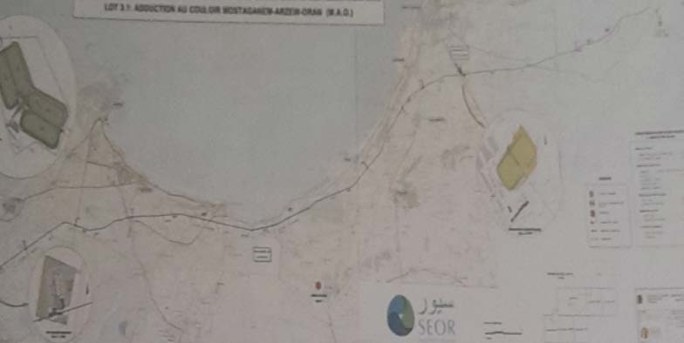

Image (03) : Carte du couloire d’adduction « M.A.O »
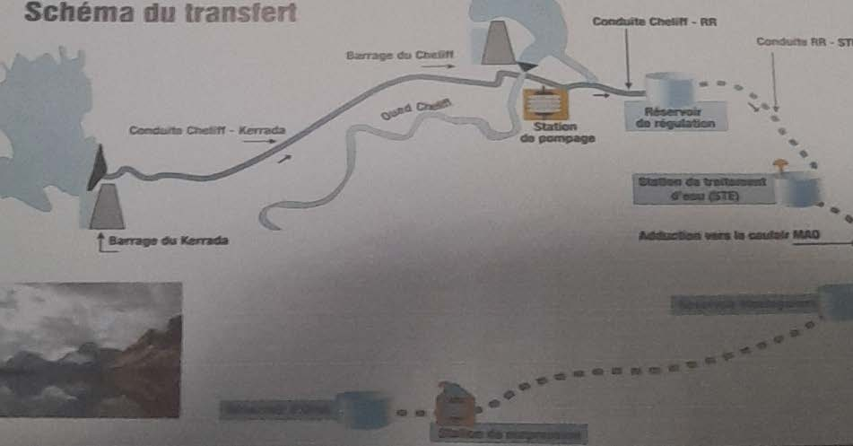
Image (04) : Schéma de transfert
La capacité nominale de la station de traitement est de 561.600 m3 /j (6500 L/s ) d’eau brute débourbée
La capacité d’eau sera supérieure à 528.000 m3 /j basé sur un taux maximal de perte de 6% comme il n’est pas prévu de recirculer les eaux de lavage des fltres,

sera en moyenne d’environ 3% permettant une production de 545.000 m3/j (6307,87 L/s )
Son objectif est de régulariser un volume de 155hm3 par an , d’en stoker temporairement une partie a « kerrada » et après traitement convenable la transférer en fonction de la demande vers les centres urbains et industrielles implantés Lelong du couloire « M.A.O »

I.1- Débourbeurs :
Pour abaisser le taux de MES a un niveau compatible avec le fonctionnement des déconteurs il a été instalé 8 huit débourbeurs , 7 en marche et 1 a l’arrêt dont le diametre de 50 metre et la surface unitaire est de 1962.5 m2 et un volume de 8400 m3

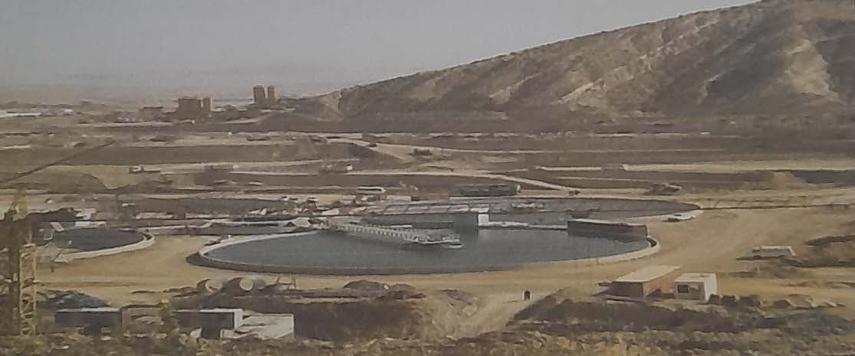

Image (05) : débourbeur
I.2Ouvraged’entré

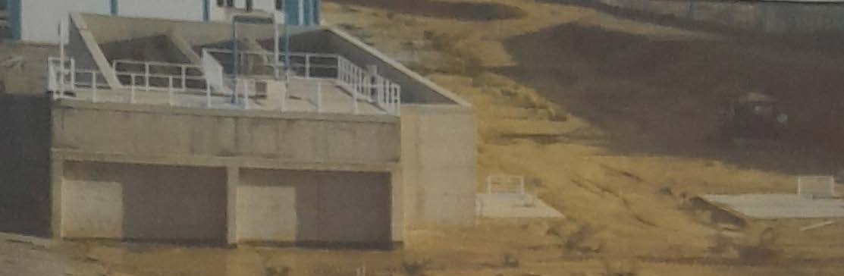

Image (06) : ouvrage d’entré

A- Chambre d’arrivée : la tuyauterie d’eau brut est équipée d’ débitmètre électromagnétique capable de garantie une précision de 1% sur l’échelle de mesure .
B- Cascade d’aération : l’aération de l’eau consiste a mettre en contact de façon optimale de l’eau et de l’air
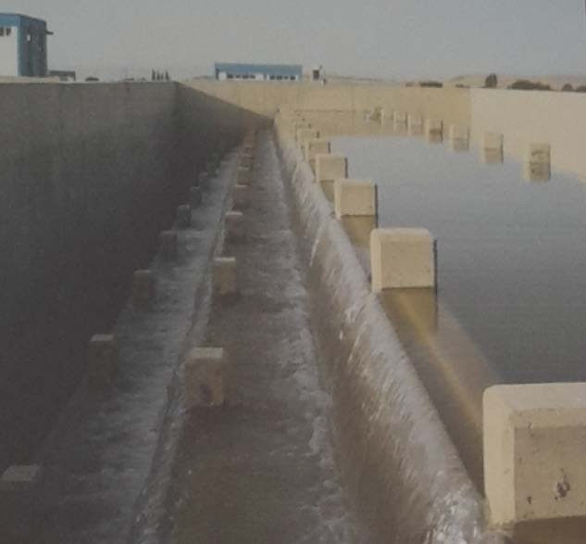

Image (07) : cascade d’aération

I.3-Décanteurs :(DENSADEG)
A la suite de la cascade , l’eau est conduite avec un canal de 3.00*3.00 jusqu’aux chambres de mélange , le débit sera répartit suivant 06 modules identiques (décanteurs)
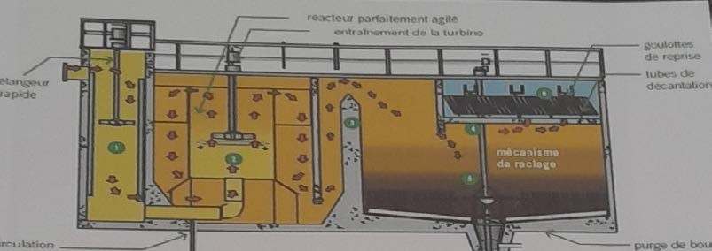Le Décanteur est système de grande capacité qui combine une coagulation et une floculation optimale et un recyclage d’epaississement interne des solides dans deux réacteurs consécutifs de manière à maximiser les performances du traitement

Figure (07) : Décanteur

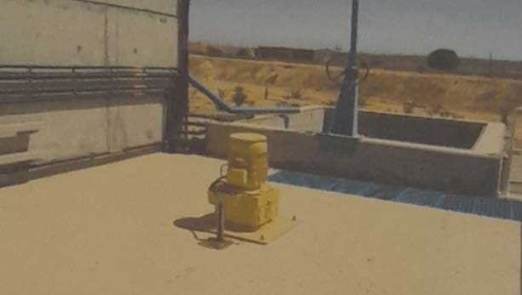A- Coagulation : le but de la coagulation est de neutraliser les charges électrique des particules en limitant les forces stabilisatrices des colloïdes (charge négative) est neutralisée par l’apport d’un cation (le coagulant) , les sels métallique , cette réaction nécessite un brassage rapide pour faciliter ce contact .

Image (08) : Agitateur rapide (coagulation)

B- Floculation : l’eau coagulée entre alors dans une seconde zone de réacteur avec un mélangeur lent et un floculant (polymère) qui est injecté dans le réacteur avec des boues épaissies provenant de la zone décantation / épaississement
La boue recirculée accélère le procédé de floculation et assure la formation d’un floc dense et homogène.
La floculation représente l’étape ou les particules déstabilisées sont rassemblées en agrégats (flocs)
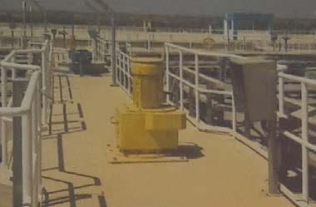Cette réaction est réalise par l’ajout de floculant en raison de leur très haut poids moléculaire et de leur charge ionique qui permet de rassembler les particules déstabilisées

Image (09) : Agitateur lent (floculation)

c- clarification : les solides floculés entre dans la zone de décantation en passant au dessus d’un mur déversoir submergé , ou les matières en suspension plus dense se dépose au fond du décanteur c’est-à-dire la séparation par gravité des matières solides sédimentables de densité supérieure à celle de l’eau par la force de la gravité , l’eau clarifiée se sépare de la boue descendante et remonte a travers des tubes de décantation inclinés .

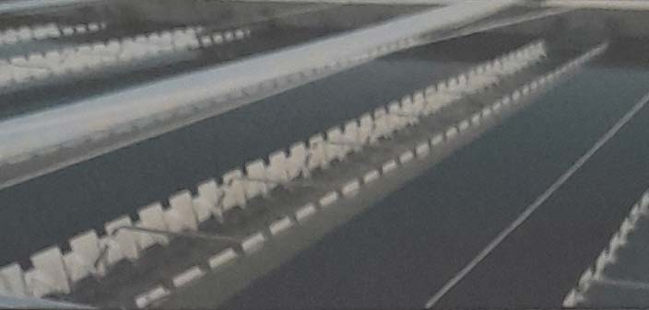

Image (10) : Déversoirs

La boue décantée est progressivement épaissie à la base du décanteur au moyen d’un racleur équipé d’une herse ,une partie de ces boues est recirculée vers le réacteur de mélange , l’eau clarifiée est uniformément recueillie dans des goulottes d’eau décantée située au dessus de modules tabulaires de décantation
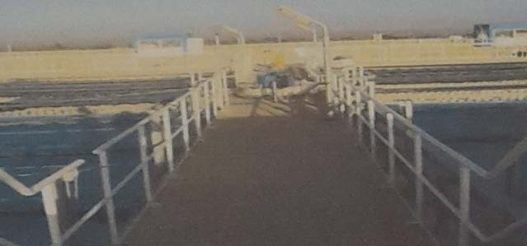

Image (11) : Clarificateurs

I.4-Filtration :
La filtration est un procédé physique permettant de séparer les substances solides présentes dans un liquide.

L’eau clarifiée est filtrée sur une batterie de 18 filtres « aquazur V » ; chaque filtres est constitué par une cuve en béton armé formé de deux compartiment de (5*15.14 m) ; chacun d’évacuation des boues de lavage .
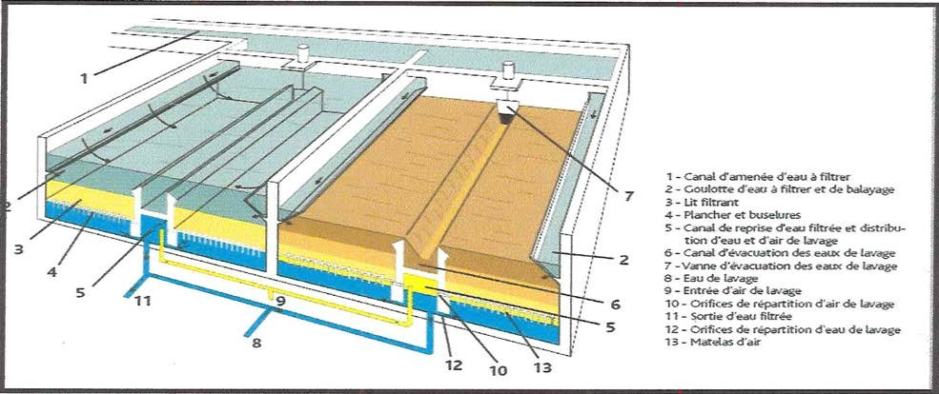
Chaque compartiment est pourvu d’un faux plancher, formé de dalles de béton préfabriquées reposant sur des poutres et dans les quelles sont Vissées des buserures spéciales à longue queue. Le milieu filtrant est constitué par une couche de 1.2m de sable siliceux de granulométrie uniforme.

Figure (08): Schéma d’un filtre à sable
A- Principe de fonctionnement:
L'eau est distribuée au dessus du sable par le déversoir d’entrée. Elle traverse le sable où les matières en suspension sont retenues. Les bosselureséquipant le plancher collectent l’eau uniformément dans une chambre située sous le plancher et qui est reliée au régulateur de niveau lorsqu'il existe. L'eau filtrée est ensuite orientée vers les étapes ultérieures du traitement. Lorsque l’accumulation des impuretés le filtredoit être lavé.
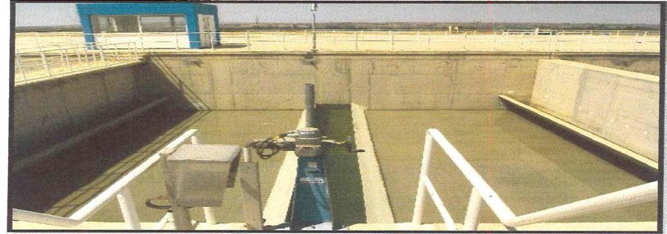
Image (12) : filtre à sabre

Dimensionnement :
- Débit d’eau àtraité 234 oom³/h
- Nombre de filtre 18
- Débit unitaire par filtre 13oom³/h
- Vitesse de filtration 9-5m³/m²/h
- Nombre de cellules de chaque filtre 2
- Vitesse de filtration normale 8.58m/h

Sabre :
- Taille effective1.35 mn
- Epaisseur de la couche de sable1.2m
- Hauteur d’eau sur le sabre exfiltration de 1m à 2.5 m
Lesfiltres a sables sont lavés une fois par jours ou une fois tous les deux jours selon la qualité de l’eau brute et pour cela il ya 3 étapes de lavage a note:
- Arrêt de la filtration et abaissement du plan d’eau .
- Détassage à l’air et à l’eau avec balayage de surface à l’eau décantée pendant 7 à 8 min environ.
- Rinçage à l’eau seule avec balayage de surface à l’eau décantée pendant 6 mn environ.

I.5-Cuve de contact:
La cuve de contact utilisé pour la désinfection en amont du réservoir l’eau traitée est construite en deux compartiments séparés par une cloison centrale de façon qu'il soit possible de vidanger un des compartiments pour l’entretien pendant que l’autre reste en service.
Chaque compartiment de (5820m³) est conçu pour permettre un temps minimal de rétention effectif de (30mn) minimum entre le moment ou l’eau pénètre dans le compartiment et celui ou l’eau désinfectée s'échappe du compartiment pour passer dans le réservoir d’eau traitée.
L'évacuation de l’eau vers le réservoir d'eau traitée se fait par l’intermédiaire d'un déversoir.

Dimensionnement:
Débit d'eau à traiter 23400m3/h
Nombre de cuves 2
Débitunitaire par cuve 11700m3/h
Temps de séjour de design 30mín
I.6-Système de dosage des produits chimiques :

I.6.1- Acidesulfurique :
Il est injecté dans le canal d'arriver d’eau brute compte tenu des valeurs élevées de pH de l’eau brute et du fait que la floculation s'effectue à des pH de “

7 et 7,23”
L'ajout de l’acidesulfurique est indispensable pour l’ajustement du pH.
H₂SO₄ + 2H2O
2H₃O+SO₄
-2

I.6.2-Sulfate d’alumine:
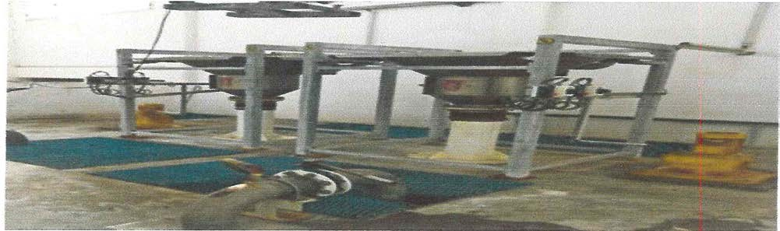
Il est injecté grâce à des pompes doseuse dans les chambres de mélange, et en sortie des clarificateurs pour la post coagulation, produitcommercial à 17%livré sous forme granulaire en « bígbags».

Image (13) : Préparation de Sulfate d’alumine

I.6.3- Charbon actif:
Le charbon actif est injecté dans les chambres de mélange, il est utilisé pour le contrôle du gout et des odeurs.
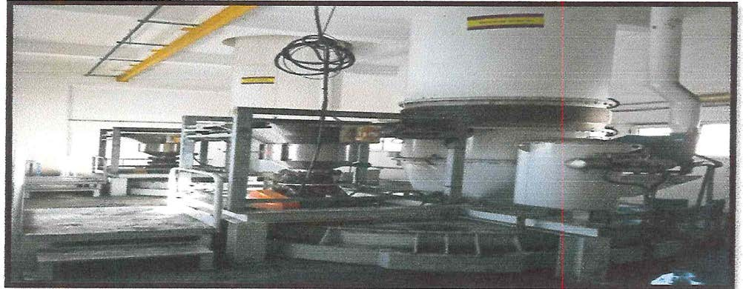

Image (14): Chambre de mélange de charbon actif

I.6.4- Soude :
La soude (NaOH) est injectée à la sortie de la cuve de contact pour l’ajustement du pH ainsi qu'au niveau de la tour de neutralisation pour éliminer les fuîtes de chlore et la livraison se fait en camion-citerne.

I.6-5-Poly électrolyte (polymère) :
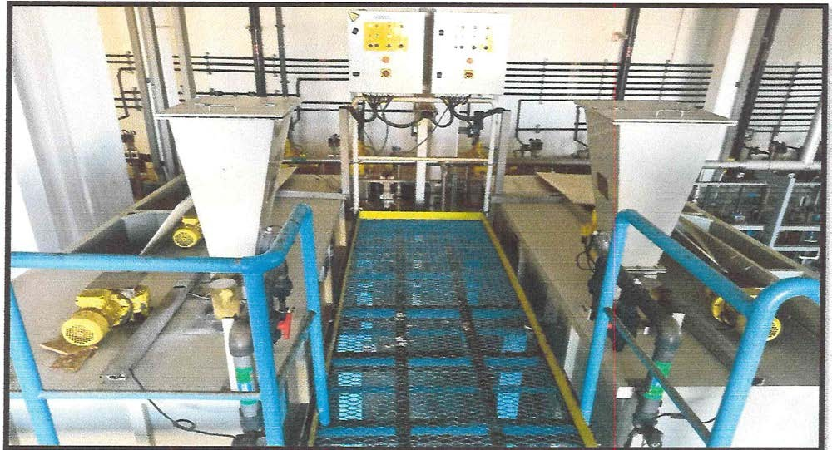
L'injection du poly électrolyte se fait dans la chambre de floculation et dans la tuyauterie de recirculation des boues pour assurer une bonne efficacité de la floculation décantation, la livraison se fait en sac de 25kg.

I.6.6- Chlore

Image (15) : Bacs de préparation de polymère

L'objectif de la chloration est de réduire la population microbienne de façon suffisante et supprimer donc tout risque d'infection ou de contamination par des organismes pathogènes. L’injection se fait à l’ouvrage d’entrée (préchloratíon) de façon occasionnelle ainsi qu'aux filtres (traitement des algues) et au Réservoir de façon permanente (désinfection).
Dans notre station la chloration se fait au chlore gazeux dissout dans l’eau filtrée, pour former une solution de chlore, qui est distribuée.
Le chlore réagi tout d'abord très rapidement avec certaine substances oxydable (sel de fer de manganèse et nitrite..) pour former des composés oxydés et des chlorures dont le pouvoir désinfectant est nul. La quantité de chlore consommé dans ce cas constitue la demande immédiate, puis en présence d’ammoniaque et de certaine composé organique azotés il forme des chlore amines qui sont peut désinfectante donnant des gouts désagréable à l’eau il convient donc de les détruire en ajoutant une quantité de chlore supérieure à

celle qui est consommée par les substances oxydables (chloration «pointcritique
» ou « break point»), l’excès de chlore se trouve alors sous forme libre utilisable pour la désinfection.

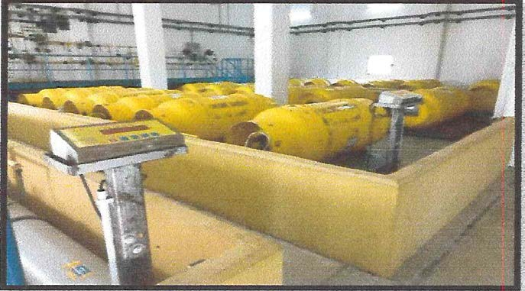

Image (16) : Salle des tances

Chapitre III Les différentes analyses
physico-chimiques et biologique

- Les différentes analyses physico-chimiques et biologique effectuées au laboratoire de la station de traitement :
I.1-Présentation de Laboratoire : Le laboratoire de contrôle est la base principale dans une station de traitement d’eau, tous les processus et leurs efficacités dépendent des résultats obtenus au niveau du laboratoire.
On trouve généralement des équipements, notices de fonctionnement: verreries, produits chimiques et fiches de données de sécurité (FDS).
le laboratoire est un ensemble d'outils mis à disposition des utilisateurs, afin d’assurer et de sauvegarder la santé des consommateurs.

I.2-Le rôle:
Le laboratoire a pour mission de garantir le suivi de la qualité des eaux destinées à la consommation humaine.
Il intervient également dans l’évacuation des ressources et dans l’identification de pollutions potentielles afin de prendre les mesures préventives qui s'imposent.
- C'est un paramètre d’aide à la décision finale.
- Enfin, il fournit de précieux renseignements pour l’optimisation et le suivi de l’exploitation des stations de traitement d'eau.
- Les analyses se font deux fois par jour au niveau du laboratoire pour suivre convenablement la qualité d'eau.
- Les méthodes d'analyse utilisées au niveau du laboratoire sont Inspirées des normes :
- Norme ISO (ISO 1885).
- Normes de L’OMS sur l’eau potable.
- Norme NA (Norme Algérienne).

Outils et matériels utilisés II.1- Verreries utilisées:
La verrerie de laboratoire est l’ensemble des éléments en verre (tube à essai, bécher,...etc.) que l’on utilise pour les manipulations en chimie mais aussi parfois en physique.

On comprend très vite en les manipulant, l’utilité de ces différents éléments et l’importance de les connaitre afin de pouvoir apprécier les avantages et les inconvénients de chacun d’eux selon les usages.

II.2-Echantillonnage:
Apres le démarrage de la station, on patiente pendant une durée de 30mn, pour s'assurer que l’eau déjà présent dans la conduite circule et soit complètement remplacé par une nouvelle eau ainsi on pourra faire un prélèvement.
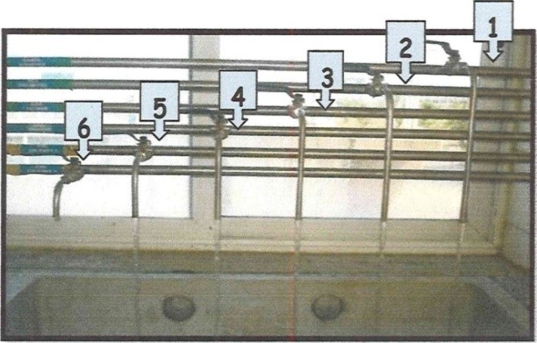
Il existe six robinets d’eau :
    - 'Eau brute (E.B).
    - Eau décantée.
    - Eau filtrée.
    - Eau traitée (E.T).
    - Réservoir A.
    - Réservoir B.

Image (17) : robinets d’échantillonnages
Les échantillons de ces six robinets sont traités avec ces appareils suivants pour déterminer les paramètres physiques et chimiques et bactériologiques des eaux.

II.3-Matériels utilisés :
II.3.1- Etuve :
C'est un appareil caractérisé par sa chaleur où on peut maintenir une température plus ou moins élevée pour permettre le séchage de certaines opérations « MES».

II.3.2-Balance analytique :
C'est une balance à haute précision qui peut nous transmettre une valeur de quatre chiffres après la virgule elle est généralement utilisée dans le laboratoire.

II.3.3- Dessiccateur:
Un dessiccateur est un équipement servant à protéger des substances contre l’humidité au laboratoire, il est constitué d’une cuve circulaire surmontée d’un couvercle, l’ensemble est en verre épais ou en polycarbonate.

II.3-4- Bain-marie :
C'est un appareil qu'on utilise pour chauffer un milieu réactionnel, le réglage de la température du bain-marie est reproductible.

II.3.5- Agitateur magnétique :
Il permet d'homogénéiser un mélange de façon automatique, ainsi il est très utile pour les agitations qui durent longtemps.

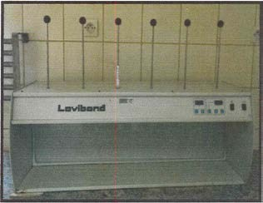
II.3.6-floculateur :
C'est un appareil programmable quí comporte 6postes de floculation, dísposant de commande numérique pour le réglage de la vitesse et la mutinerie il permet un travail parfaitement reproductible généralement utilisé dans le «JAR- TESTE».

Image (18) : floculateur

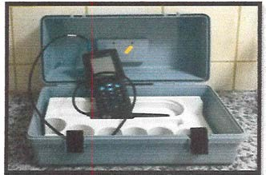
II.3.7- Conductivimètre:
Un conductimètre, ou un Conductivimètre, est un appareil permettant de mesurer une propríété de conductivité (Température, Salinité, TDS).

Image (19) : Conductivimètre
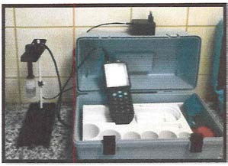
II.3.8-pH-mètre :
C'est un appareil, souvent électronique, permettant la mesure du pH d’une solution (Température).

Image (20) :pH-mètre

II.3.9- Turbidimètre:
Appareil pour mesurer la turbidité, il s'agit d’un récepteur photoélectrique mesurant la lumière diffusée par le liquide.

II.3.10- Spectrophotomètre:
Appareil qui permet de mesurer l’absorbance d'une solution a une Longueur d’onde donnée (Clr, Clt, Couleur... etc.).

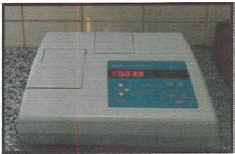

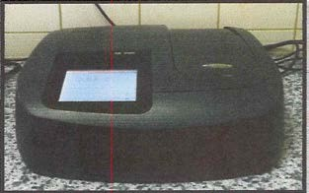
Image (21) : turbídímètre

Image (22) : Spectrophotomètre

méthodes et techniques d’analyses:
III.1- Paramètres physico-chimiques:

III.1.1- Matières organiques (MO) :
La matière organique (MO) est la matière fabriquée par les êtres vivants (végétaux, animaux, champignons et autres décomposeurs dont micro- organismes).

Mode opératoire:
On prend 25ml d’un échantillon (eau brute, eau traitée).
On ajout 5ml “d’acide sulfurique” (H₂SO₄(O2MOL/L)) chauffé 10mn à 90°c.
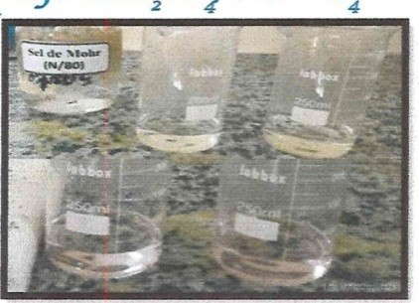
On ajoute 5ml de “permanganate de potassium” (KMnO₄(02mmol/l)) ensuite chauffée 10mn à 90°c (couleur rose foncée).

Ensuite on ajoute 5ml de « sel de Mohr» (couleur transparente), et titrer par le (KMnO₄) jusqu'à obtenir la couleur rose pâle.

Image (23) : Ajout «sel de Mohr»/résultat

$$MO\left({mg}/l\right)={\left(V-0.2\right)*16}/{4.5}$$

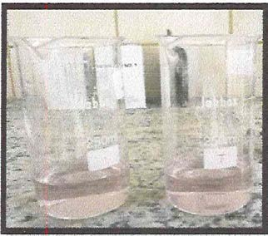
III.1.2- La dureté ou titre hydrotimétrique:
La dureté d’une eau est sa concentration en ions calcium (Ca⁺²) et magnésium (Mg⁺²)... plus ce titre hydrotimétrique (TH) est élevé, plus une eau est dure.

Mode opératoire (TH):
On prend 50ml d’un échantillon (eau brute, eau traitée).

Image (24):Echantillon(E.B/E.T)

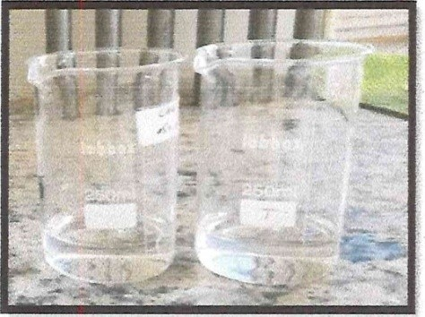
On ajoute 51ml d'une « solution tampon pH=10» plus deux gouttes de noir d’éríochrome «NET» comme indicateur coloré (couleur rose).

Image (25) : Ajout « solution tampon/NET»

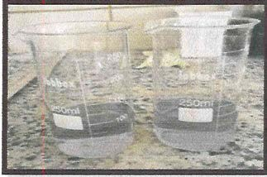
Titrer par «EDIA» jusqu'à ce qu'on obtienne la couleur bleu vert.

Image (26): Résultat titrage « EDTA »

TH _{(F)} = V_{EDTA(ml)} *2

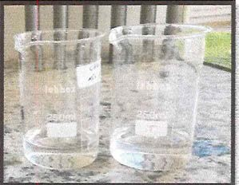
mode opératior (TCa+2/TMg+2):
On prend 100ml d’un échantillon (eau brute, eau traitée).

Image (27): Echantillon (E.B/E.T)

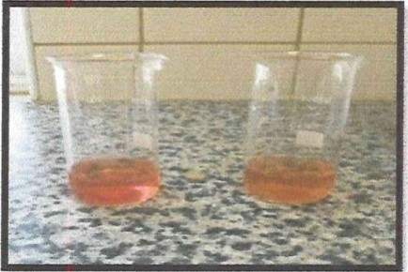
On ajoute 1ml « d’hydroxyde de sodium» (NaOH (N/25)) quelque milligramme de «murénidé» (poudre) comme indicateur coloré (couleur rose).

Image (28): Ajout « NaOH/Murexide»

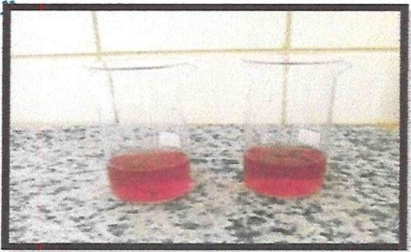
Titrer Par «EDTA» jusqu'à obtenir ra couleur violet.

Image (29) : Résultat títrage « EDTA »

[TCa²⁺]_{(F)} = VEDTA _{(ml)}
[Ca²⁺]_{(mg/l)} = TCa²⁺ * 4.008
[Mg²⁺]_{(mg/l)} = [TH] - [TCa^{2+]} * 2.431

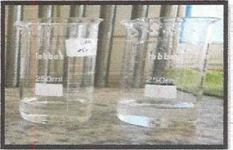
III.1.3- Le titre alcalimétrique comycet (MC) :
Le titrealcalimétrique (TA) d’une eau permet de connaître son alcalinité.

Mode opératoire (TAC):
On prend 100ml d’un échantillon (eau brute, eau traitée).

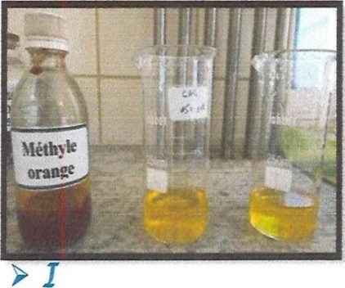
Image (30): Echantillon (E.B/E.T)

On ajoute quelques gouttes de «méthyle orange » (couleur orange).

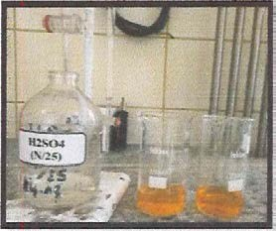
Image (31) : ajout méthyle orange

Et titrer avec «l’acidesulfurique» (H₂SO₄ (N/25)) jusqu'à ce qu'on obtient une couleur jaune orange avec (pH =4.3)

Image (32) : Résultat filtrage « H₂SO₄-N/25 »

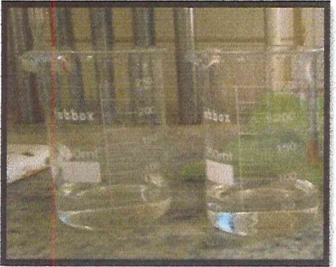
III.1.4- Chlorure (CE) :
Dans le domaine de la qualité de l’eau, le terme chlorure désigne l’ion chlorure (CE).

Mode opératoire :
On prend 50ml d’un échantillon (eau brute, eau traitée).

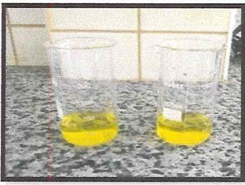
Image (33) : Echantillon (E.B/E.T)

plus quelques gouttes de «Dichromate de potassium» (K₂CrO₇) (Couleur Jaune).

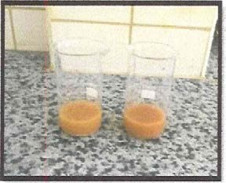
Image (34): Ajout «K₂CrO₇»

Titrer par le « Nirate d'argent» (AgNO₃ (0.1N)) jusqu'à ce qu'on obtient une couleur rouge brique.

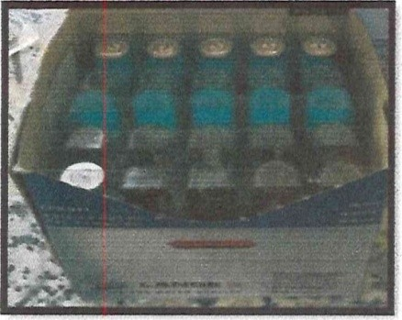
Image (35) : Résultat titrage « AgNO3(0.1N »

[Ct] = V_{agno3(ml)} * 4.008

Image (36) : Produit (LCK 431)

III.2- Paramètres de pollution :

III.2.1- Nitrite (NO ⁻):
3
On utilise un produit nommée «LCK 431» on prend deux DocíCap (fiole) du carton une pour l’eau brute et l’autre pour l’eau traitée.

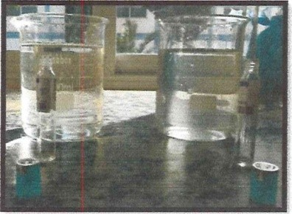
Ensuite on dévisse le bouchon de chaque DocíCap, pipeter soigneusement 2,OmL de l’échantillon dans chaque flacon.

Image (37) : Echantillon (E.B/ E.T)

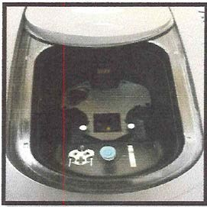
Vissé Ce bouchant en sorte qu'il fait face au réactif présent dans ce dernier, puis agiter lefaçon bouché 2-
3 fois pour dissoudre le réactif, patienté10mn, insérer le flacon préparé dans le porte-cellule au spectrophotomètre.
Pour terminer lisez le résultat (mg/L)indiquépar spectrophotomètre.

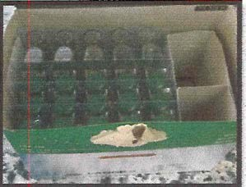
Image (38): Cellule dans le syectroyhotomètre

III.2-2- Nitrate (NO ⁻):
3
On utilise un produit nommée «LCK 339» on prend deux DociCap (fiole) du carton une pour l’eau brute et l’autre pour l’eau traitée.

Image (39) : Produit (LCK 339)

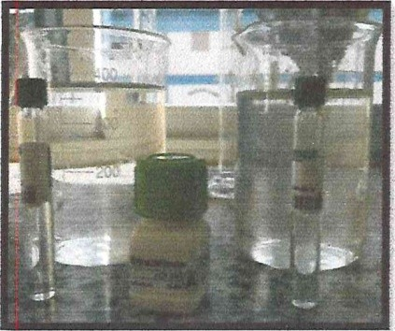
On Pipette 1,0mL de chaque échantillon (eau brute/traiter) dans les flacons de réactif, on ajoute 0,2mL de la solution «A» dans chaque flacon.
Ensuite on les agite soigneusement de façon qu'ilsoit bien homogène, patientez pendant 15mn.

Image (40): Echantillon (E.B/E.T), solution «A»

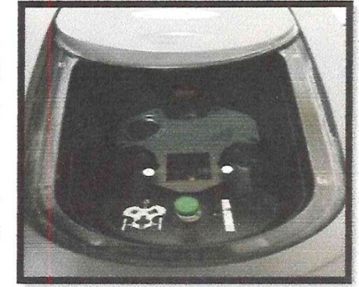
Après l’expiration du délai, essuyer le flacon et insérer le flacon préparé dans la cellule titulaire.
Fermez la couverture de l’instrument, lisez le résultat (mg/l) indiqué par le spectrophotomètre.

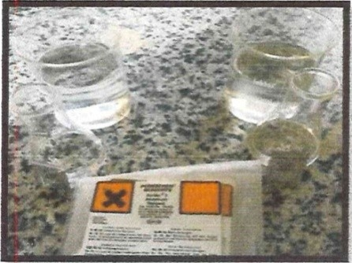
Image (41) : Cellule dans le spectropfiotomètre

III.2.3- Aluminium (Al³⁺) :
Remplisse deux erlenmeyer de 50mL avec un échantillon (eau brute/traiter), puis ajouter un
«acide ascorbique» (poudre). Agiter plusieurs fois pour dissoudre le réactif.

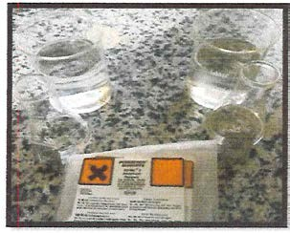
Image (42) : Ajout de « acide ascorbique » (E.B/ E.T)

Ajouter un réactif l’aluminium«Alu Ver 3 » (poudre),agité soigneusement pendant 1mn

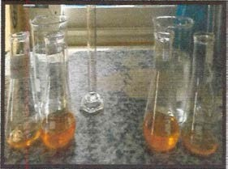
Image (43): Ajout d’un réactif « AluVer 3 »

Si l’aluminium est présent on a un développement de la couleur (rouge-orange).

Image (44): Développement de la couleur (rouge-orange)

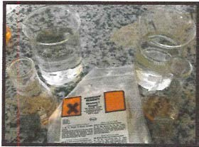
Préparation du blanc: versez 10mL du mélange dans une d’échantillonnage carré, ajouter un « blanchement 3» (poudre), tourbillonner vigoureusement pendant 30 secondes, la devrait tourner à un (orange moyen), une période d’attente de 15mn va débuter.

Image (45) : Ajouter un « blanchiment 3 »
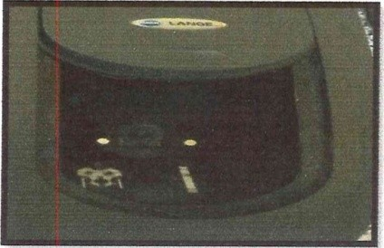
Lisez Le résultat (mg/l) indiqué par le spectrophotomètre.

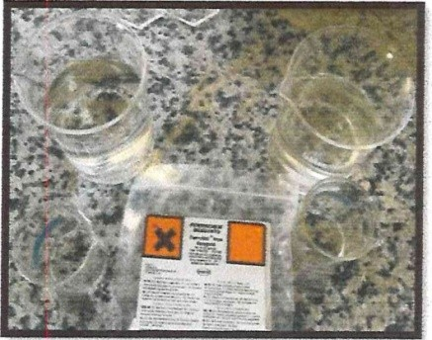
Image (46) : Lecture du résultat

III.2.4- Fer totale (Fe) :
Remplir deux béchers propres avec 10mL d’échantillon (eau brute/traité), ajouter le contenu du réactif « ferrover» (poudre) aux deux béchers, tourbillonné pour bien mélanger. Une couleur orange va se former, si le fer est présent.

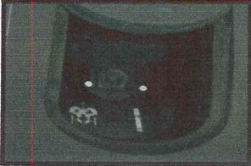
Image (47): Ajout du réactif « ferro Ver »

Une période d’attente de 3mn va débuter, pour finir on lit le résultat (mg/L) dans le spectrophotomètre.

III.2.5- Phosphate (PO³⁻):

Image (48) : Lecture du résultat

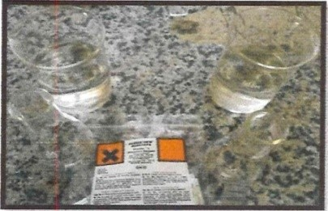
Remplir deux béchers propres avec l0mL d’échantillon (eau brute/traité), ajouter le contenu du réactif
«PhosVer3» (poudre) aux deux béchers, agité pour bien mélanger pendant 30sec.

Image (49) : Ajout du réactif« PhosVer3 »

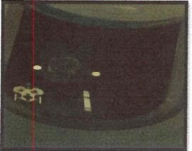
Une péríode d’attente de 2mn va débuter, pour fínír on lit le résultat (mg/L) dans le spectrophotomètre.

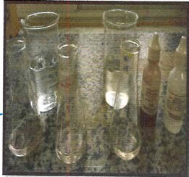
Image (50) : Lecture du résultat

2.6- Azote ammoniacal (NH₃):
Remplisser un mélange de 25mL dans trois elenmeyer avec un échantillon (eau brute S1/traiter S2/distillé), Ajouter trois gouttes de « Stabilisateur Minéral» aínsí que «Alcool polyvinylique» à chaque erlenmeyer, agité plusieursfois pour mélanger.

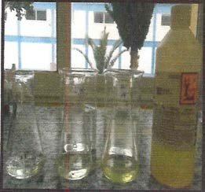
Image (51): Ajout de « Stabilisateur Minéral», «Alcool Polyvinylique »

Pipeter 1,0mL de «Nessler» dans chaque erlenmeyer. Agité plusieurs fois pour mélanger.

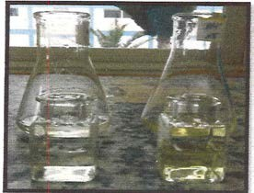
Image (52): Ajout de « Nessler »

Un temps de réaction 1mm est obligatoire, ensuite on prend 10mL de chaque mélange on le met dans une cellule.

Image (53) : Echantillon des solution S1,S2

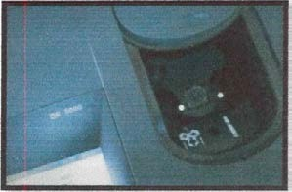
Pour finir, après avoir mis le zéro avec l’échantillon d'eau distillé on fit le
résultat (mg/L) indiqué par le spectrophotomètre.

III.2.7- Sulfate(SO⁴⁻):
Image (77) : Lecture du résultat

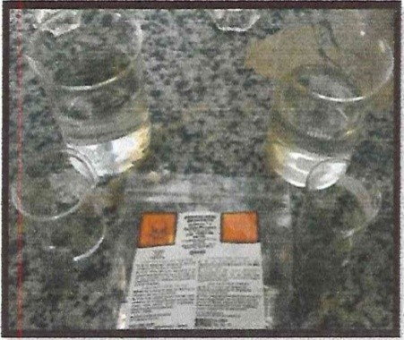
Remplir deux béchers propres avec 10mL d’échantillon (eau brute/traité), ajouter le contenu du réactif « SulfaVer 4 » (poudre) aux deux béchers, tourbillonné pour bien mélanger,

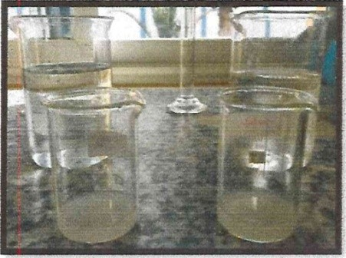
Image (54): Ajout du réactif « Sulfa Ver 4 »

Une turbidité blanche se forme si le sulfate est présent.

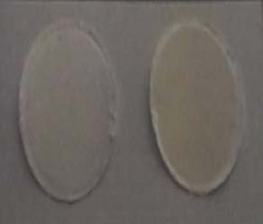Image (55): Développement d’une turbidité
III.2.8-Matière en suspension :

Mode opératoire
prendre 2 membranes filtrantes et

peser leur masse vide (ml) par balance analytique
E.T
E.B

Image (56): membranes filtrantes (E.T / E.B )

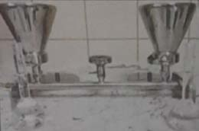prendre 100ml d’échantillon (eau brute , eau traitée ) ; filtré par une pompe a vide

Image (57): filtration (E.T / E.B )

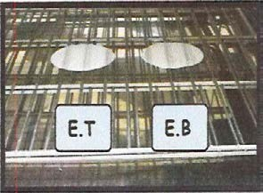
Séchage des 2 membranes filtrantes dans un étuve à 105°C pendant deux heures.

Image (58): Séchage des membranes

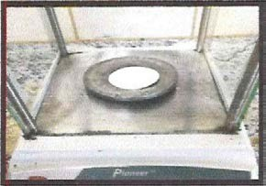
Après deux heures de séchage on pèse la masse de chaque membrane (ml).

Image (59): Peser des membranes
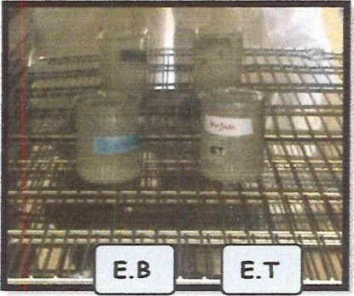
III.2.9- Résidusec: Mode opératoire:
On pèse la masse de deux béchers à vide (ml), puís verser 100mL d'un échantillon (eau brute, eau traitée) dans chaque bécher et les sécher par l’étuve à 105°C pendant 24heures.

Image (60):Echantillon après 24H (E.ß/ E)

III.3-Analyses bactériologiques :
III.3.1- Protocole de recherche et dénombrement des bactéríes:

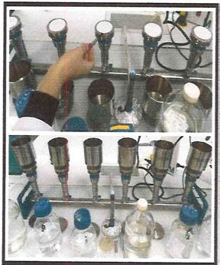
A- Protocole pour (les COLIfORME TOTAUX, ESCHERICHIA COLI, Les, ANTEROCOQUE):

On met les filtres de 0,45µm pour les « COLIFORME TOTAUX, ESCHRICHIACOLI, Les ANTEROCOQUE»
dans la rampe de filtration on remet les entonnoirs, on verse 100mL des échantillons (E.B/E.T) dans chaque entonnoirs, on procède a la filtration.

Image (61):Filtration des échantillons

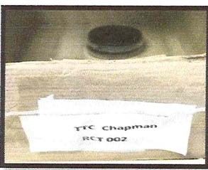
Milieux utilisé:
TTC CHAPMAN COLIFORME TOTAUX, ESCHERICHIA COLI.

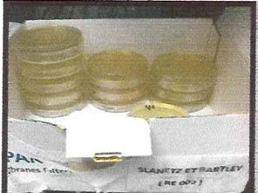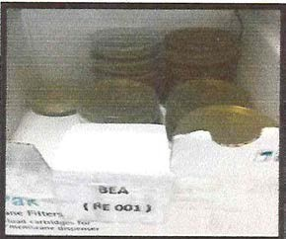SLANETZ ET BARTLEY ANTEROCOQUE

BEA Confirmation pour les ANTEROCOQUES.

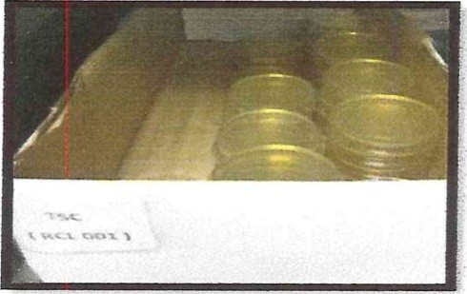

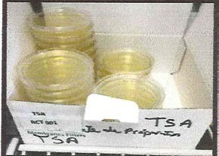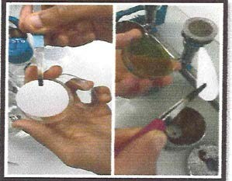TSA Confirmation des COLIFORMES TOTAUX.

Après avoir fini la filtration on prend chaque flitre on le mets dans son milieu adequate avec son temps et temperature d’incubation nécessaire.

Image (62) : Dépôt des filtres sur les milieux

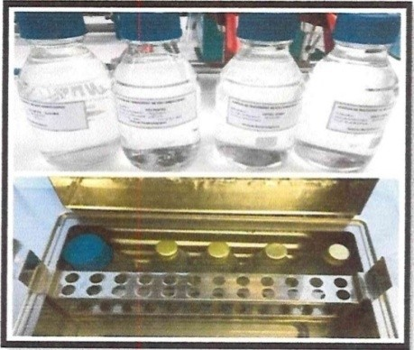
B- Protocol pour (CLOSTRIDIUM):
A l’arrivé des échantillons au niveau du laboratoire on prélève de chaque échantillon d'eau traité 100mL qu'on met ensuite dans un bain-marie a 75⁰C Pendant 15rnn.

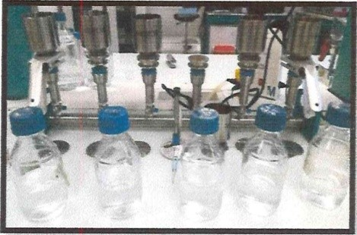
Image (63):Echantillon dans le bain-marie

On l’aisse refroidir âpres on verse les 100mL dans l’entonnoir de la pompe de filtration, on filtre avec un filtre de 0,22µm.

Image (64):Filtration des échantillons

Milieux utilisé :
TSC COS<RTDI'ILM

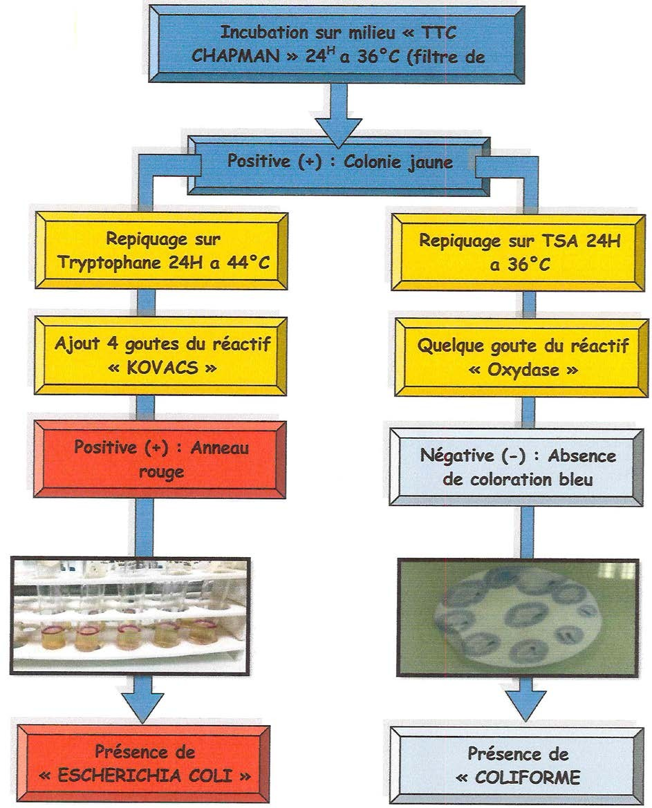

(09): Recherche des «COLIFORME TOTAUX, ESCHERICHIA COLI»

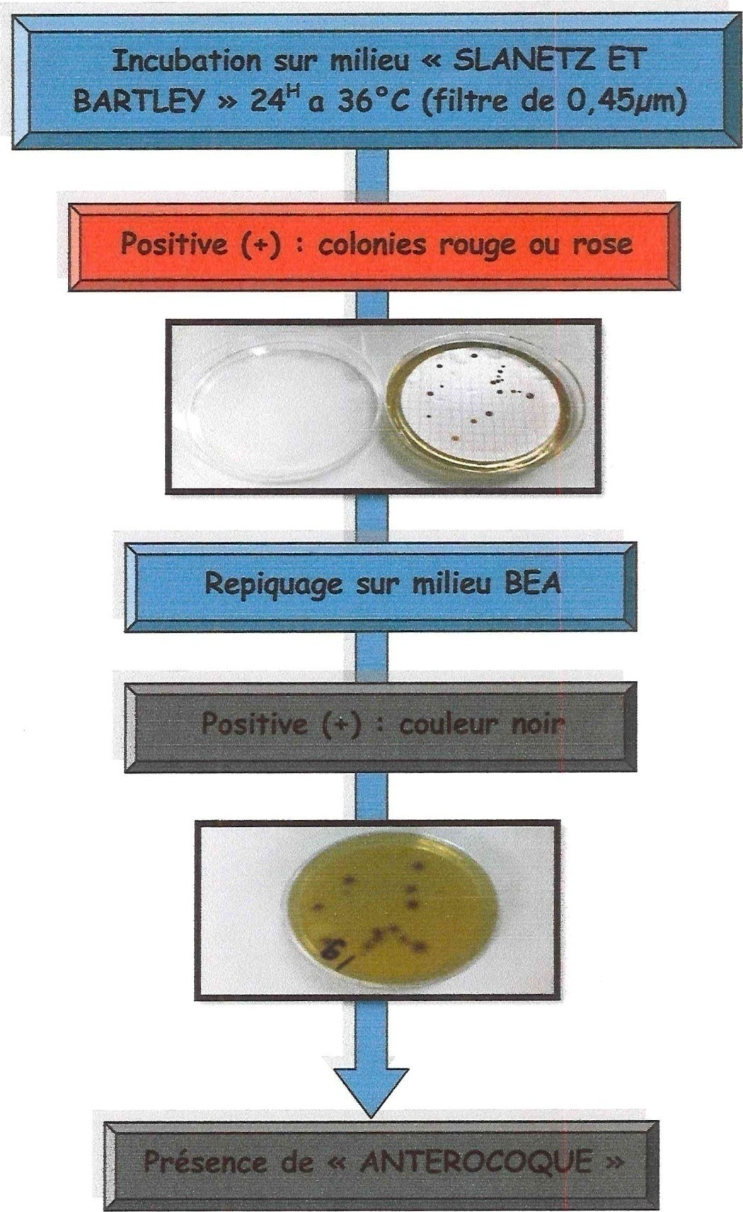

Figure (10): Recherche des « ANTERROCOQUES »

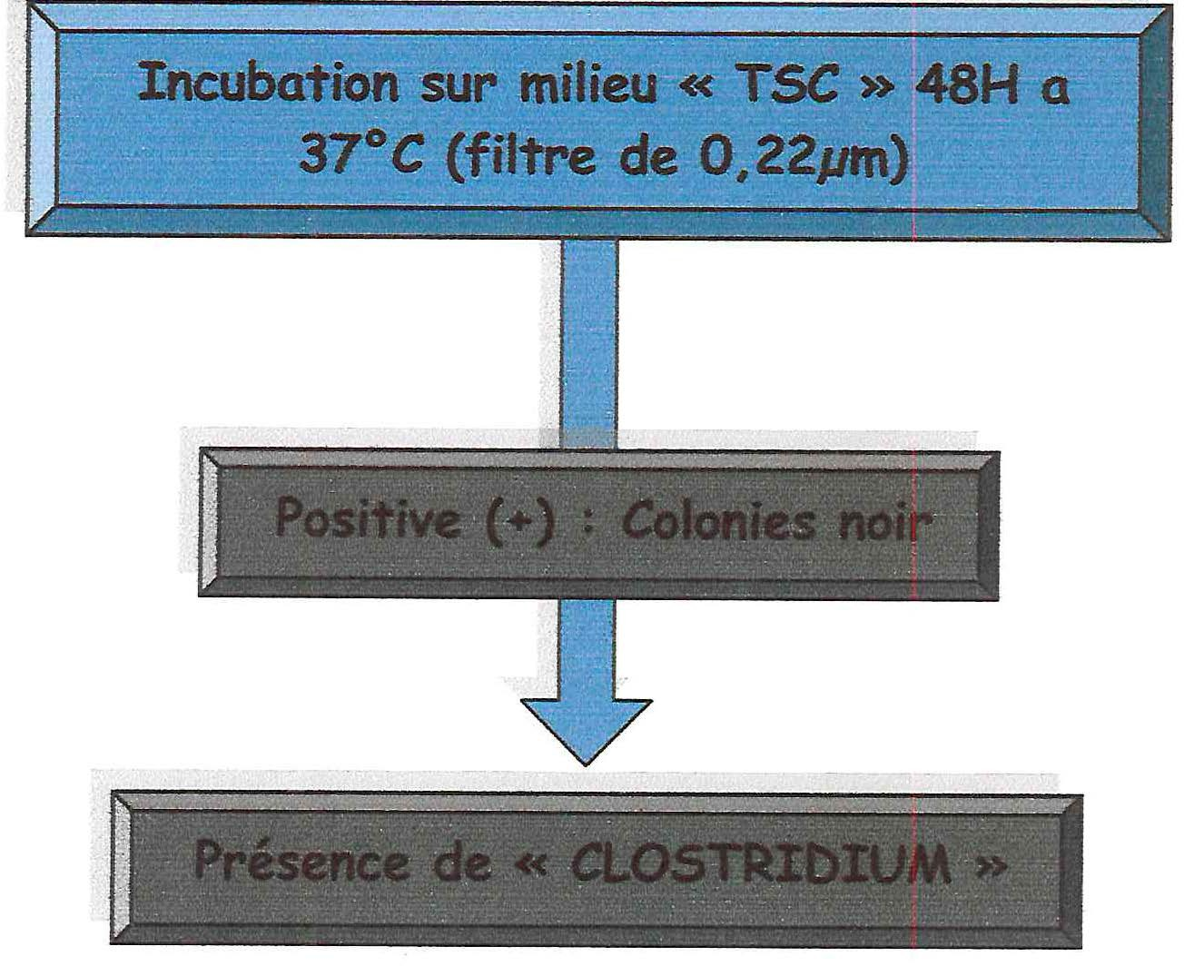

Figure (11) : Recherche des « CLOSTRIDIUM »

Chapitre IV Optimisation de traitement
par coagulation floculation (Jar-Test)

I.1-Définision :
L'essai consiste à rechercher au laboratoire les conditions optimales de floculation et de décantation par la détermination des doses de réactifs (coagulant, floculant, réactifs de correction de pH...) en préparant une série de 6 béchers de 1L d'eau à floculer selon le protocole bien connu de Jar Test et qui sont agités de façon identique.

I.2-Objectíf:
L'essai a pour but de déterminer la nature et les doses probables du ou (des) réactif(s) permettant de clarifier l’eau dans la station de traitement. L'opération doit être réalisée le plutôt possible après le prélèvement à une température voisine de celle que possédera effectivement l’eau au cours de son traitement dans la station.

I.3-Description de la procédure:
Le procédé consiste à suivre les étapes suivantes :
- Pré chloration par le chlore au Break-point/la demande en chlore ;
- Essaie au sulfate d’alumine ;
- Amélioration de l’essai par l’utilisation d'adjuvant de floculation : le poly électrolyte ;
- Utilisation d’autres réactifs d'amélioration et de correction tels que l’acide sulfurique (correction de pH).

I.3.1-Matériel utilisé en expérience.
Le matériel utilisé pour réaliser ce procédé :
- Une floculation de laboratoire avec 6 agitateurs à hélice entraînés par un moteur électrique à vitesse variable en continu ;
- 6 béchers pouvant contenir chacun 1L d'eau à analyser ;
- Verrerie de laboratoire
- Papier-filtre bande blanche.

I.3.2-Réactifs :
- Solution d’eau de javel 1g/L (préparée à partir de la solution mère d'eau de javel de concentration connue), qu'on ajoute dans les béchers ;
- Solution de sulfate d’alumine : AL₃(SO4)₃, 18H₂O comme coagulant de concentration 10 g/l;
- Solution de polyélectrolyte comme floculant de concentration 0.1g/l;
- Solution d’acide sulfurique en cas d’acidification.

I.3.3-Mode opératoire :
On doit d’abord chercher des paramètres pour l’eau brute à analyser :
  - pH;
  - L'alcaíníté TA et TAC ;
  - L'oxydabilité,
  - La température de l’eau au moment de l’opération ;
  - La turbidité de l’eau et la turbidité colloïdale (eau brute filtrée directement sur papier filtre) ;
  - La demande en chlore de l’eau à traiter.
Ces analyses donnent une idée sur les réactifs à employer, et leur efficacité par comparaison avec les résultats obtenues après traitement.
  - Dans chaque bécher on verse 1L d’eau brute et on les races sur Le banc défloculation ;
  - On ajoute aux béchers la dose de l’eau de javel déjà déterminée d’après la courbe de demande de chlore ;
  - En mettant en marche les agitateurs à une vitesse d’environ 120tr/min, on ajoute rapidement des quantités croissantes du coagulant et on laisse agiter pendant 2mín;
  - Ensuite on ajoute le polyélectrolyte en diminuant la vitesse d’agitation à 40tr/min pendant 20mín ;

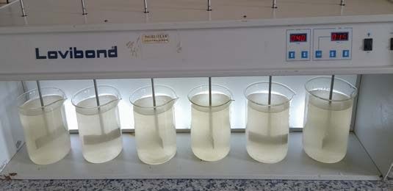
figure12:Dispositif expérimentale de l’essai de floculation (Jar-test)
Après l’agitation lente on note l’aspect des flocs formes pour chaque bécher
: 0-pas de floc
2 - légère opalescence

4 –petits point
6 -flocons de dimensions moyenne
8 –bon floc 9- excellent
Après on relève les hélices et on laisse décanter tous les flacons formés dans les béchers pendant 30mín;
Après, on mesure le pH, l’oxydabilité, la turbidité et le chlore résiduel du surnageant ;
Ensuite on passe le surnageant de chacun des béchers sur des papiers filtres bande blanche disposé dans les entonnoirs. Les résultats obtenus après cette filtration sont comparable à ceux obtenus par filtration à sable dans la station de traitement ;puis on détermine la turbidité, l’alcalinité et l’aluminium résiduel (par kit).
L'aluminium provient du sulfate d’alumine utilisé au cours de traitement, sa Concentration ne doit pas dépasser 0.2 mg/l.

I.3.4-Critères des choix du milieu bécher
  - Turbidité de l'eau décantée < 5 NTU
  - Turbidité de l'eau filtrée < 0-5 NTU
  - pH de floculation entre 7,00 et 7,40
  - Oxydabilité < 2mg/l
  - [Al résiduel] < 02 mg/l

1. Résultats des essais de coagulation floculation
Les valeurs des paramètres physico-chimiques des échantillons d'eau brute analysée :

Eau brute | Echantillons : 1 | Echantillons : 2
PH | 8.14 | 7.87
TA en méq/l | 0 | 0
TAC en méq/l | 5 | 5.2
L’oxydabilité | 2.4 | 2.3
Turbidité de l’eau brute NTU | 15.1 | 12.6
Température en °C | 20.2 | 20.9
Demande en Chlore en mg/ | 4 | 4
Chlore résiduel en mg/l (b point) | 1.8 | 0.8

Tableau 1:Caractéristiques physico-chimiques de l'eau brute

- Essai 1:

i. Résultats :
On vise à déterminer la dose de coagulant optimale en ajoutant des valeurs croissantes dans les 6 béchers en absence de floculant. Les résultats obtenus sont rassemblés dans le tableau suivant :

N^{O} de bécher | I | II | III | IV | V | VI
Pré Chloration mg/l | 4 | 4 | 4 | 4 | 4 | 4
Coagulant mg/l | 20 | 30 | 40 | 50 | 60 | 70
pH | 7.82 | 7.67 | 7.56 | 7.4 | 7.31 | 7.29
Oxydabilité mg/l | 1.28 | 2.32 | 0.96 | 1.12 | 1.12 | 0.64
Turbidité décantée NTU | 5.19 | 3.82 | 3.71 | 2.71 | 3.36 | 3.56
Chlore résiduel mg/l | 1 | 1.2 | 1 | 1 | 1.2 | 1.2
Turbidité filtrée mg/l | 0.24 | 0.2 | 0.24 | 0.31 | 0.29 | 0.23
TAC | 4.78 | 4.76 | 4.70 | 4.5 | 4.3 | 4.3
Al résiduel mg/l | 0.4 | 0.35 | 0.2 | 0.2 | 0.12 | 0.12

Tableau2 : résultats de l’essai 1 ii- Interprétation :
D'après les critères de choix du meilleur bécher :
- Le bécher nº IV : Al résiduel = 0.2 mg/l donc à éliminer ;
- Les deux derniers béchers répondent aux critères : On va choisir le bécher nº V Puisqu'il contient moins de coagulant.

Donc la dose optimale du coagulant est 60 mg/l
- Essai2 :
i. Résultats :
Pour déterminer la valeur optimale de floculant on fixe la dose du Coagulant à 60mg/l Et on ajoute des valeurs croissantes de polyélectrolyte aux 6 béchers :

N°de bécher | I | II | III | IV | V | VI
Échloration/mgl | 4 | 4 | 4 | 4 | 4 | 4
coagulant mg/l | 60 | 60 | 60 | 60 | 60 | 60
Floculant mg/l | 0.05 | 0.1 | 0.15 | 0.2 | 0.25 | 0.3
PH | 7.44 | 7.4 | 7.38 | 7.35 | 7.32 | 7.3
Oxydabilité mg/l | 0.48 | 0.96 | 0.56 | 0.8 | 0.64 | 1.44
Turbidité décantée NTU | 1.09 | 0.7 | 0.62 | 0.61 | 0.53 | 0.68
chlore résiduel mg/l | 0.8 | 0.8 | 0.8 | 0.8 | 0.75 | 0.8

Bibitte filtrée NTU | 0.17 | 0.16 | 0.12 | 0.18 | 0.17 | 0.21
TAC | 4.6 | 4.5 | 4.45 | 4.6 | 4.6 | 4.6
AL résiduel mg/l | 0.2 | 0.12 | 0.12 | 0.12 | 0.12 | 0.12

Tableau 3: Résultat de l’essai 2 ii- Interprétation
Les 5 derniers béchers vérifient les conditions de sélection, on va choisir le bécher N^{O}II : la dose minimum de floculant (pour une raison économique).

Donc la dose optimale de floculant est 0.1mg/l c)ESSAI 3
- Résultats
On veut chercher la dose optimale de coagulant en présence de floculant, on fixe la valeur de floculant trouvée dans le précédent essai:

N ° du bécher | I | II | III | IV | V | VI
Pré chloration mg/l | 4.5 | 4.5 | 4.5 | 4.5 | 4.5 | 4.5
Coagulant mg/l | 10 | 20 | 30 | 40 | 50 | 60
Floculant mg/l | 0.1 | 0.1 | 0.1 | 0.1 | 0.1 | 0.1
PH | 7.91 | 7.79 | 7.66 | 7.54 | 7.51 | 7.39
Oxydabilité mg/l | 0.96 | 0.56 | 0.56 | 1.36 | 0.4 | 0.96
Turbidité décantée NTU | 1.26 | 0.94 | 0.93 | 0.87 | 0.57 | 0.28
Chlore résiduel mg/l | 1 | 0.8 | 1 | 1 | 1 | 1
Turbidité filtrée NTU | 1.15 | 0.36 | 0.14 | 0.37 | 0.47 | 0.26
TAC | 5.5 | 5.4 | 5.3 | 5.2 | 4.9 | 4.82
AL résiduel mg/l | 0.35 | 0.2 | 0.2 | 0.2 | 0.12 | 0.12

Tableau 4: Résultat de l’essai 3
- Interprétation
Le bécher nº VI respecte tous les critères de choix, par conséquent il est choisi.

Dose optimale de coagulant : 60 mg/l Dose optimale de floculant : 0.1 mg/l
- Essai4 :

i-Résultats:
Pour optimiser le pH on a ajouté de l'acide sulfurique H2S04 aux 6 béchers pour diminuer leur pH. Les nouvelles valeurs de pH sont respectivement 7.8 / 7.5 /
7.2 / 7 / 6.8 / 6.5 et on a Fixé le coagulant à 60 mg/l et le floculant à 60mg/l et le floculant à 0.1mg/l

N° du bécher | I | II | III | IV | V | VI
Ph après acidification | 7.8 | 7.5 | 7.2 | 7 | 6.8 | 6.5
Pré chloration mg/l | 4.5 | 4.5 | 4.5 | 4.5 | 4.5 | 4.5
Coagulant mg/l | 60 | 60 | 60 | 60 | 60 | 60
Floculant mg/l | 0.1 | 0.1 | 0.1 | 0.1 | 0.1 | 0.1
pH | 7.56 | 7.36 | 7.12 | 6.90 | 6.77 | 6.64
Oxydabilité mg/l | 0.96 | 0.4 | 0.4 | 0.4 | 0.96 | 0.96
Turbidité filtrer NTU | 1.27 | 1.23 | 0.8 | 0.81 | 0.67 | 0.51
Clore résiduel mg/l | 0.9 | 0.5 | 0.7 | 0.7 | 0.6 | 0.7
Turbidité filtrer NTU | 0.26 | 0.5 | 0.13 | 0.25 | 0.24 | 0.17
TAC | 5.1 | 4.9 | 4.4 | 4.2 | 3.78 | 2.76
Al résiduel mg/l | 0.2 | 0.2 | 0.12 | 012 | 0.12 | 0.12

Tableau 5: Résultat de l’essai 4
ii. Interprétation
- Le premier et les 3 derniers béchers n'appartiennent pas au domaine du pH cherchée donc à éliminer ;
- Le deuxième bécher a une dose d'Al résiduel = 0,2 mg/l
- Donc on va choisir le bécher nº III parce qu'il satisfait tous les conditions recherchées.
Donc pour améliorer le traitement on peut acidifier l'eau jusqu'à un pH = 7.2

Essai 5
Dans cet essai on va changer la vitesse de floculation pour voir son effet sur le procédé. On augmente alors la vitesse à 60 tr/min

Résultats

N° du bécher | I | II | III | IV | V | VI
Pré chloration | 4.5 | 4.5 | 4.5 | 4.5 | 4.5 | 4.5
Coagulant mg/l | 10 | 20 | 30 | 40 | 50 | 60
Floculant mg/l | 0.1 | 0.1 | 0.1 | 0.1 | 0.1 | 0.1
pH | 7.94 | 7.81 | 7.71 | 7.68 | 7.45 | 7.38
Oxydabilité décantée NTU | 1.60 | 1.76 | 0.40 | 0.80 | 1.60 | 1.20
Turbidité décantée NTU | 2.34 | 1.35 | 0.69 | 1 | 1.2 | 0.9
Chlore résiduel mg/l | 2.5 | 2 | 2 | 2 | 1 | 1
Turbidité filtrée NTU | 0.36 | 0.16 | 0.14 | 0.27 | 0.36 | 0.28
TAC | 4.70 | 4.50 | 4.40 | 4.40 | 4.30 | 4.20
Al résiduel | 0.5 | 0.5 | 0.35 | 0.2 | 0.12 | 0.12
Tableau 6: Résultat de l’essai 5

Interprétation

- Le bécher N^{O} IV a un pH > 7.4 et Al résiduel = 0.2 mg/l donc à éliminer ;
- Le bécher N^{O} V ne respecte pas le critère du pH donc à éliminer
- Le bécher N^{O} VI est le meilleur.

I.3.5- Conclusion des résultats des essais :
On peut remarquer que le meilleur bécher de l'essai nº 4 (acidification) est préparé dans les conditions optimales suivantes :
- 60 mg/l pour le coagulant
- 0.1 mg/l pour le floculant
- Acidification jusqu'à pH = 7.2
- Vitesse de floculation 40 tr / min
D'après la comparaison entre ces résultats on remarque que l'utilisation des conditions optimales donne les meilleures valeurs.
Au cours de cette expérience qui comporte 5 essais on a démontré que la clarification de l'eau brute est améliorée :
  - lorsqu'on utilise le coagulant et le floculant ensemble ;
  - lorsqu'on acidifie l'eau brute ;
  - lorsqu'on travaille à une lente vitesse de floculation pour ne pas briser les flocs, ce qui cause un problème de filtration (turbidité de l'eau filtrée anormale) dans la station de traitement, puisque ces petites particules arrivent jusqu’aux filtres, ce qui nécessite des lavages fréquents pour ces derniers.

Conclusion

Les eaux destinées directement à la consommation humaines doivent être saines et sans danger pour la santé du consommateur à court comme à long terme et ne doivent pas se dégrader lors de leurs transport dans les réseaux de distribution.
L'étude expérimentale que j'aimerai a été consacrée à l’élimination, par coagulation-floculation, les matières en suspensions et les colloïdes existants dans l’eau brute de la station de traitement des eaux du barrage SIDI LAHDJEL.
Des essais Jar-test ont été effectué en variant le type de coagulant (sulfate d'aluminium), sa concentration, la concentration du floculant (polymère) et le pH.
Les résultats obtenus ont montré que :
La détermination de la concentration du coagulant est un paramètre essentiel pour la déstabilisation des colloïdes, pour Le sulfate aluminium la concentration optimale obtenue est de 25mg/l
Les essais effectués enfoncions de la dose en floculant (promène), améliore la qualité des eaux traitées, la dose optimale défloquant utilisé est de 0,1 mg/l.
Le pH est l’un des paramètres les plus importants qu'il faut noter du fait qu’ il joue un rôle déterminant dans la coagulation, l’étude de pH a été effectuée sur des échantillons d'eau brute utilisant le sulfate d’aluminium comme coagulant à une dose de 60mg/l (dose optimale déjà déterminée) a montré que le coagulant sulfate d’aluminium avait la meilleur performance de la coagulation pour un pH de 7,2.
Le Jar-test effectué donne des résultats tolérables pour le traitement des eaux destinée à la consommation humaine.

Bibliographie

{1} Hervé cardot 1999 ( les traitements des eaux )

{2} Hendgalal- gorchev (chlorine in water desinfection )

{3} Degremont 1989 , packham .F
{4} Edeline 1992-desjardins 1991-vigourete 1985-Bettero et lartiges 1992
{5} Degremont ( technique de l’eau) 1989
{6} Kemmer 1984 (manuel de l’eau )
{7} Degremont 1991 ( technique de l’eau)
{8} Mouchet 1991 -desjardins 1991
{9} De laat 1982 -Mouchet 1991- Achour et moussaoui 1993 Hernandez de leon 2006
Manuel Degremont( station -sidi laadjel). Optimisation de traitement par coagulation floculation Amzad mohamed 2014/2015. https://www.google.dz/imghp?hl=fr&tab=wi
https://fr.wikipedia.org/wiki/Wiki https://www.seor.dz/ https://www.oran-dz.com/ville/histoire
https://ca.hach.com/product.detail-downloads. https://www.agri-disri.com/durete-de-l-eau.pdf https://www.ade.dz/

